SW Technical Document

Forum Diskusi Perkuliahan Dosen dan Mahasiswa IT DEL

Dibuat Oleh :

NIM 11318002 | Elisa A Simorangkir
NIM 11318022 | Josua Silalahi
NIM 11318054 | Lestari Uli Lumban Gaol
NIM 11318059 | Yose Simamora

Untuk :
Institut Teknologi Del

 |  | Proyek Akhir 2 2020  Institut Teknologi Del
TD-PA2-1920-D3TI5 |  |  | Versi: 04 | Tanggal : 24-06-2020 | Jumlah Halaman : 63

DAFTAR ISI
1 Introduction 7
1.1 Purpose of Document 7
1.2 Scope 7
1.3 Definition,Acronim and Abbreviation 7
1.4 Identification and Numbering 8
1.5 Reference Documents 10
1.6 Document Summary 10
2 System Overview 12
2.1 Current System Overview 12
2.1.2 Target System 15
3 Software General Description 24
3.1 Product Main Function 24
3.2 User Characteristics 25
3.2.1 User 1 25
3.2.2 User 2 26
3.3 Constrains 26
3.4 SW Environment 27
3.4.1 Development Environment 27
4 Requirement Definition 29
4.1 External Interface 29
4.1.1 User Interface 29
4.1.2 Hardware Interface 29
4.1.3 Software Interface 29
4.1.4 Communication Interface 30
4.2 Functional Description 30
4.2.1 Use Case Scenario 32
4.2.2 Use Case Scenario Registrasi 32
Tabel 7. Use Case Scenario Registrasi 32
4.2.3 Use Case Scenario Autentikasi 33
4.2.4 Use Case Scenario Meng-update Profile 35
4.2.5 Use Case Scenario Membuat Grup Diskusi 35
4.2.6 Use Case Scenario Mengirim Pertanyaan 36
4.2.7 Use Case Scenario Melihat Pertanyaan/Jawaban 38
4.2.8 Use Case Scenario Menjawab Pertanyaan 39
4.2.9 Use Case Scenario Mencari Kontak 40
4.2.10 Use Case Scenario Merequest Pesan 41
4.2.11 se Case Scenario Menerima Permintaan Pesan 42
4.2.12 se Case Scenario Mengirim Pesan 43
4.2.13 Use Case Scenario Melihat Data 45
4.3 Data Requirement 46
4.3.1 E-R Diagram 46
4.4 Functional Requirement 46
4.5 Non-Functional Requirement 47
4.6 Design Constraints 48
5 Design 49
5.1 Data Description 49
5.1.1 Domain/ Type Definition 49
5.1.2 Conceptual Data Model 50
5.1.3 Physical Data Model 50
5.1.4 Tables 51
6 Detail Design Description 52
6.1 Table Structure 52
6.1.1 Tabel USER 52
6.1.2 Tabel Message 53
6.1.3 Tabel request_chat 53
6.1.4 Tabel Grup Diskusi 54
6.2 Class Diagram 55
6.3 Squence Diagram 55
6.3.1 Module Registrasi 56
6.3.2 Modul Autentikasi 56
6.3.3 Module Mengirim Pesan 58
6.3.4 Module Mengirim Pertanyaan di Grup Diskusi 60
6.3.5 Module Melihat Data Profil 61
6.4 Tracebility 63
7 Testing 65
7.1 Test Preparation 65
7.1.1 Procedural Preparation 65
7.1.2 HW & Network Preparation 65
7.1.3 SW Preparation 65
7.2 Test Plan and Identification 65
7.2.1 Registrasi 67
7.2.2 Autentikasi 67
7.2.3 Mengirim Pesan 68
7.2.4 Mengirim Pertanyaan 69
7.2.5 Membuat Grup Diskusi 69
7.2.6 Melihat Data Diri 70
7.2.7 Melihat Pertanyaan/Jawaban 71
7.2.8 Mencari Kontak 72
7.2.9 Merequest Pesan 73
7.2.10 Merequest Pesan 74
7.2.11 Mengupdate Profile 75
Sejarah Versi 77
Sejarah Perubahan 78

DAFTAR TABEL
Tabel 1. Daftar Definisi 7
Tabel 2. Daftar singkatan 8
Tabel 3. Aturan Penamaan dan Penomoran 8
Tabel 7. Use Case Scenario Registrasi 32
Tabel 8. Use Case Scenario Fungsi Autentikasi 33
Tabel 9. Use Case Scenario Update Profile 35
Tabel 10. Use Case Scenario Membuat Grup Diskusi 35
Tabel 11. Use Case Scenario Mengirim Pertanyaan 36
Tabel 12. Use Case Scenario Melihat Pertanyaan/jawaban 38
Tabel 13. Use Case Scenario Menjawab Pertanyaan 39
Tabel 14. Use Case Scenario Mencari Kontak 40
Tabel 15. Use Case Scenario Request Pesan 41
Tabel 16. Use Case Scenario Menerima Permintaan Pesan 42
Tabel 17. Use Case Scenario Mengirim Pesan 43
Tabel 18. Use Case Scenario Melihat Data 45
Tabel 14. Tabel Functional Requirement 46
Tabel 15. Tabel Non-Functional Requirement 48
Tabel 16. Domain/Type Definition 49
Tabel 17. Tabel Entity 51
Tabel 18. Tabel Tracebility 63

DAFTAR GAMBAR

Gambar 1. BPMN Mengirim Pesan dari Whatsapp 13
Gambar 2. BPMN Mengirim file dari zimbra 14
Gambar 3. BPMN Melakukan Diskusi 14
Gambar 4. Business Process Registrasi 15
Gambar 5. Business Process Login 16
Gambar 6. Business Process Logout 16
Gambar 7. Business Process Mengupdate Profile 17
Gambar 8. BPMN membuat grup diskusi 18
Gambar 9. Business Process Mengirimkan Pertanyaan 18
Gambar 10. Business Process Melihat Pertanyaan dan Jawaban 19
Gambar 11. Business Process Mencari Kontak 19
Gambar 12. Business Process Mengirimkan request pesan 20
Gambar 13. Business Process Menerima Permintaan Pesan 21
Gambar 14.Business Process Mengirim Pesan 21
Gambar 15.Business Process Melihat Data 22
Gambar 16. Business Process Menjawab Pertanyaan Grup Diskusi 23
Gambar 17. Use Case Diagram 31
Gambar 18. ER-Diagram 46
Gambar 19. Conceptual Data Model 50
Gambar 20. Physical Data Model 51
Gambar 21. Class Diagram 55
Gambar 22. Sequence Diagram Registrasi 56
Gambar 23. Sequence Diagram Login 57
Gambar 24. Sequence Diagram Logout 57
Gambar 25. Sequence Diagram Mencari Kontak 58
Gambar 26. Sequence Diagram Merequest Pesan 59
Gambar 27. Sequence Diagram Menerima Request Pesan 59
Gambar 28. Sequence Diagram Mengirim Pesan 60
Gambar 29. Sequence Diagram Mengirim Pertanyaan 61
Gambar 30. Sequence Diagram Menjawab Pertanyaan 61
Gambar 31. Sequence Diagram Melihat Data Profil 62
Gambar 32. Sequence Diagram Mengupdate Profil 62

Introduction
Bab ini menjelaskan mengenai pendahuluan dokumen, yang terdiri dari tujuan penulisan dokumen, ruang lingkup dokumen, definisi dan singkatan, aturan penulisan dokumen, referensi dan ringkasan dokumen.

Purpose of Document
Dokumen ini ditulis oleh tim developer yang terdiri dari project manager, system analyst, designer dan programmer untuk merancang pembangunan Aplikasi Forum Diskusi Perkuliahaan Dosen dan Mahasiswa IT Del. Adapun tujuan penulisan dokumen adalah:
- Menjelaskan spesifikasi kebutuhan client pada aplikasi yang akan dibangun.
- Mendokumentasikan kebutuhan aplikasi sesuai dengan requirement yang diberikan oleh client.
- Memberikan gambaran aplikasi yang akan dibangun dan fungsi-fungsi yang ada di dalam aplikasi.
- Sebagai dokumen rujukan yang menjadi panduan bagi tim pengembang dalam membangun aplikasi, sehingga setiap proses mengacu pada dokumen ini.

Scope
Ruang Lingkup dokumen ini meliputi penjelasan mengenai spesifikasi kebutuhan aplikasi, gambaran umum dokumen, fungsi utama aplikasi, lingkungan dimana aplikasi dibangun, pemodelan aplikasi, rancangan basis data, rancangan detail deskripsi, desain dari aplikasi yang akan dibangun dan pengujian aplikasi.

Definition,Acronim and Abbreviation
Daftar defenisi dan singkatan yang digunakan pada dokumen ini dapat dilihat pada Tabel1 dan Tabel2.
Tabel 1. Daftar Definisi
No | Defenisi | Penjelasan
 | Client | Orang yang memiliki kepentingan dalam pembuatan sistem dan memberikan sebuah proyek pada developer
 | Developer | Orang atau perusahaan yang mengembangkan atau membangun sebuah sistem.
 | Software | Perangkat lunak.
 | Hardware | Perangkat yang mendukung sistem dalam komputer.
 | Tools | Aplikasi-aplikasi yang digunakan dalam membangun atau mengembangkan proyek.

Tabel 2. Daftar singkatan
No | Singkatan | Penjelasan
1. | PiP | Project Implementation Plan
2. | PA 2 | Proyek Akhir 2
3. | MoM | Minutes of Meeting
4. | ToR | Term of References
 | PM | Project Manager
 | CIS | Campus Information System
 | SRS | Software Requirement Specification
 | UC | Use Case
 | ERD | Entity Relational Database
 | TD | Techinal Document

Identification and Numbering
Semua dokumen yang dikumpulkan sebagai bagaian Proyek Akhir 2 semester 4 di Institut Teknologi DEL mengikuti kaidah penomoran yang dinyatakan dalam dokumen Standard Penamaan dan Penomoran hasil Proyek Akhir 2.
Tabel 3. Aturan Penamaan dan Penomoran
No. | Deskripsi Ketentuan
1. | Aturan penamaan dokumen PiP dan dokumen teknis dengan nama PiP-[Nama Kelompok]-AxxG  PiP-PA2-20-15_01  XX : Versi  DD :Tanggal  MM : Bulan  YY : Tahun ajaran  AxxG : revisi
2. | Aturan penamaan dokumen teknis dengan nama XXX-YYY-ZZZZ-AAABBB  Contoh: SRS-PA2-1920-D3TI15  XXX : Nama dokumen  YYY : Area proyek  ZZZZ : Tahun Ajaran pembuatan proyek  AAABBB : Nomor Kelompok proyek
3. | Aturan penamaan dokumen teknis dengan nama XXX-YYY-ZZZZ-AAABBB  Contoh: TD-PA2-1920-D3TI5  XXX : Nama dokumen  YYY : Area proyek  ZZZZ : Tahun Ajaran pembuatan proyek  AAABBB : Nomor Kelompok proyek
4. | Aturan penamaan use case yaitu XX-AA  Contoh: UC-01  UC : Use Case  AA : urutan use case
5. | Aturan Penomoran Tabel dengan nama Tabel [Nomor tabel] [Nama tabel]  Tabel 1. Daftar Defenisi
6. | Aturan Penomoran Gambar dengan nama Gambar-[Nomor gambar] [Nama Gambar]  Gambar 1. Struktur Organisai Pelaksanaan
7. | Aturan penamaan fungsi dengan nama XX-AA  Contoh: NF-01  XX : Nama Fungsi  AA : Urutan fungsi
8. | Aturan penomoran dan penamaan bab dan sub-bab sebagai berikut.  - Untuk bab : 1, 2, 3  Contoh:  1 Introduction  - Untuk sub-bab : 1.1, 1.2, 1.3  Contoh:  1.1 Purpose of Document  - Untuk sub sub-bab : 2.1.1, 2.1.2, 2.1.3  Contoh:  2.1.1 Business Process

Reference Documents
Adapun dokumen yang menjadi bahan rujukan dalam penulisan dokumen SRS yaitu.
- PiP-PA2-20-15_01
Dokumen ini merupakan dokumen Project Implementation Plan dalam pembangunan aplikasi. Dokumen ini merupakan langkah awal dalam pelaksanaan pembangunan proyek akhir 2.
- MoM-PA2-20-15
Merupakan dokumen yang berisi hasil diskusi antara project manager dengan angota kelompok yang diarahkan oleh dosen pembimbing dalam pengembangan aplikasi.
- Use-Case-PA2-15
Merupakan dokumen yang berisi semua detail dari use case yang terdapat pada aplikasi.
- SRS-PA2-1920-D3TI15
Merupakan dokumen Software Requirement Specification pada pembangunan Aplikasi Forum Diskusi Perkuliahaan Mahasiswa dan Dosen IT Del. Dokumen SRS ini berisi setiap kebutuhan yang dibutuhkan oleh proyek kelompok 15.
- TD-PA2-1415-06
Merupakan dokumen SW Technical Document pada pembangunan Aplikasi Izin Tidak Mengikuti Jam Akademik (Aptikad).

Document Summary
Dokumen ini memiliki sistematika pembahasan yang disusun dalam lima bab. Pada bab yang kedua yaitu System Overview menjelaskan sistem yang saat ini sedang berjalan (current system), sistem yang akan dibangun (target system) dan proses bisnis aplikasi. Bab yang ketiga yaitu deskripsi umum aplikasi menjelaskan main function, karakteristik pengguna aplikasi, batasan aplikasi dan ruang lingkup pembangunan aplikasi. Pada bab ke empat yaitu Defenisi kebutuhan menjelaskan antar muka eksternal, deksripsi fungsional dan kebutuhan data. Pada bab lima yaitu Design menjelaskan deskripsi data. Pada bab 6 yaitu Detail Design Description menjelaskan struktur tabel, class diagram, sequence diagram dan physical data model. Pada bab ke-tujuh menjelaskan pengujian aplikasi seperti persiapan pengujian, test plan, test script, result dan kesimpulan pengujian.

System Overview
Pada bab ini menjelaskan garis besar konteks dari perangkat lunak, yaitu sistem yang sedang berjalan saat ini dan sistem yang akan dibangun mulai dari business process, user, dan service time.

Current System Overview
Current System yang berjalan pada saat ini untuk berkomunikasi antara dosen dan mahasiswa adalah dengan menggunakan Zimbra dan whatsapp. Zimbra adalah sebuah system informasi 2 arah yang digunakan oleh dosen dan mahasiswa untuk berkomunikasi, berbagi informasi, berbagi file dan media pengumpulan tugas mahasiswa. Untuk berkomunikasi seperti mengirimkan file tugas ke dosen, mahasiswa harus terlebih dahulu mengakses zimbra kemudian mahasiswa akan memasukkan username dan password dan ketika proses login berhasil maka website akan menampilkan dashboard. Kemudian mahasiswa akan menekan tombol “new message” untuk mengirimkan file dan system akan menampilkan form message. Setelah itu mahasiswa akan mengisi field CC, field subject, field pesan dan memilih file yang akan dikirimkan. Setelah semua field telah diisi maka mahasiswa akan menekan tombol “send” dan file telah terkirim. Sedangkan dengan menggunakan whattaspp lebih mudah daripada menggunakan zimbra dikarenakan tidak perlu mengakses alamat website. Maka yang pertama dilakukan mahasiswa adalah membuka aplikasi whatsapp kemudian aplikasi akan menampilkan halaman yang berisi list pesan, setelah itu mahasiswa menekan icon ”new message” dan aplikasi akan menampilkan list kontak yang terdapat di hand-phone Setelah semua field telah diisi maka mahasiswa akan menekan tombol simpan dan kontak yang telah dibuat akan masuk ke list kontak di whatsapp. Kemudian mahasiswa akan mengetikkan nama kontak dosen di field search dan aplikasi akan menampilkan kontak yang dicari. Selanjutnya mahasiswa akan mengklik kontak tersebut dan aplikasi akan menampilkan halaman chat dengan dosen. Kemudian mahasiswa akan mengetik pesan yang akan dikirim di field pesan, setelah pesan telah selesai diketik maka mahasiswa akan mengirim pesan tersebut dengan menekan tombol send. Sedangkan untuk melakukan diskusi dengan dosen maka mahasiswa dapat melakukan diskusi melalui whatsapp ataupun diskusi secara langsung dengan menjumpai dosen. Maka untuk melakukan diskusi secara langsung maka mahasiswa harus terlebih dahulu menghubungi dosen melalui whatsapp atau menjumpai secara langsung untuk mengatur jadwal pertemuan mereka. Adapun diskusi yang dilakukan seperti membahas suatu materi mata kuliah yang kurang dipahami.

BPMN Mengirim Pesan dari Whatsapp
Business Process ini digunakan untuk mengirim pesan kepada dosen melalui whatsapp. Business Proses Mengirim Pesan dapat dilihat pada Gambar 1.
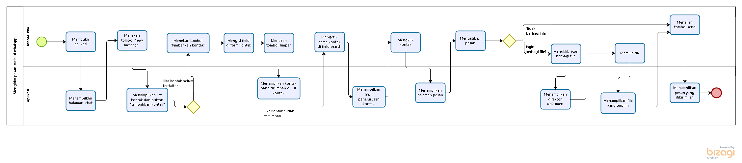
Gambar 1. BPMN Mengirim Pesan dari Whatsapp

BPMN Mengirim file dari zimbra
Business Process ini digunakan untuk mengirimkan file melalui zimbra. Gambar Business Process mengirim file dari zimbra dapat dilihat pada Gambar 2.
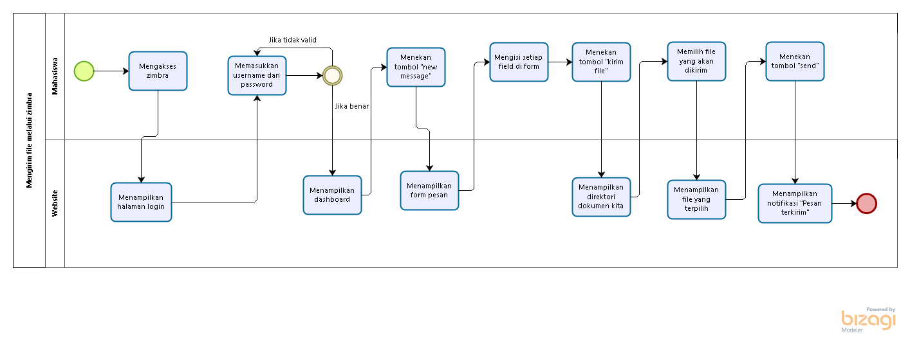
Gambar 2. BPMN Mengirim file dari zimbra

BPMN Melakukan Diskusi
Business Process ini digunakan untuk melakukan diskusi dengan dosen. BPMN melakukan diskusi dapat dilihat pada Gambar 3.
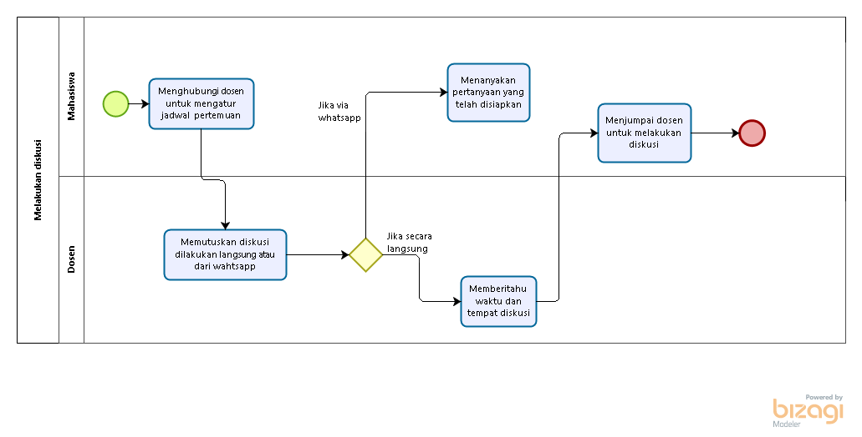
Gambar 3. BPMN Melakukan Diskusi

Target System
Target system yang akan dicapai setelah pembangunan Aplikasi Forum Diskusi Perkuliahaan Dosen dan Mahasiswa adalah aplikasi akan menyediakan fitur-fitur yang memudahkan mahasiswa dan dosen dalam melakukan aktivitas mereka. Pada aplikasi akan menyediakan fitur chat, fitur ini akan memudahkan setiap mahasiswa dan dosen yang ingin melakukan komunikasi personal sehingga mahasiswa tidak lagi menjadikan whatsapp sebagai media komunikasi untuk menghubungi dosen. Fitur yang kedua adalah forum diskusi, forum diskusi ini akan memudahkan mahasiswa dalam melakukan diskusi secara online dengan dosen. Maka ketika mahasiswa memiliki kesulitan tentang materi kuliah maka mahasiswa dapat menanyakan hal tersebut di grup mata kuliah dan dosen akan membantu menyelesaikan kesulitan mahasiswa. Begitu sebaliknya dengan dosen, dosen tidak akan kesulitan dalam mengatur jadwal pertemuan diskusi ketika mahasiswa ingin melakukan diskusi seputar mata kuliah. Maka dengan adanya aplikasi ini maka akan memudahkan dosen dan mahasiswa dalam memisahkan urusan pribadi dan urusan akademik.

Business Process Registrasi
Proses bisnis Registrasi ini digunakan untuk mendaftarkan akun untuk dapat mengakses sistem. Business Proccess Registrasi dapat dilihat pada Gambar 4.
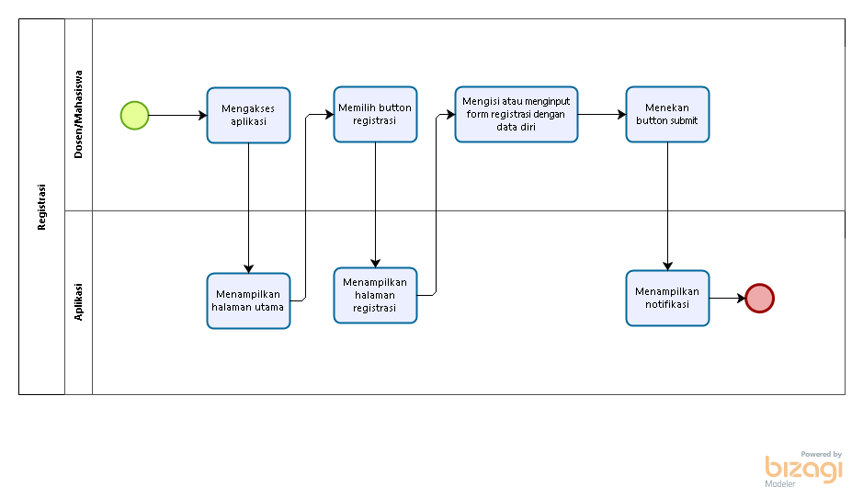
Gambar 4. Business Process Registrasi

Users
Pada BPMN registrasi user yang terlibat adalah :
- Dosen
- Mahasiswa

Business Proses Autentikasi
Proses bisnis Autentikasi digunakan untuk login dan logout dari aplikasi. Business Process ini akan dapat berjalan ketika mahasiswa dan dosen sudah melakukan regsitrasi terlebih dahulu. Business Process Autentikasi dapat dilihat pada Gambar 5 dan Gambar 6.
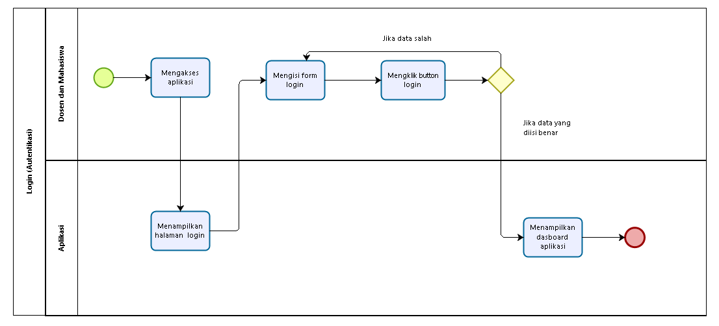
Gambar 5. Business Process Login
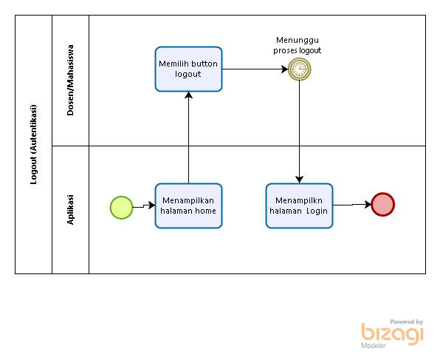
Gambar 6. Business Process Logout

User
Pada BPMN autentikasi pengguna aplikasi yang terlibat adalah :
- Dosen
- Mahasiswa

Business Process Meng-update Profile
Pada BPMN ini digunakan oleh dosen dan mahasiswa untuk mengubah profile. Profile ini akan berisi data mahasiswa dan dosen.
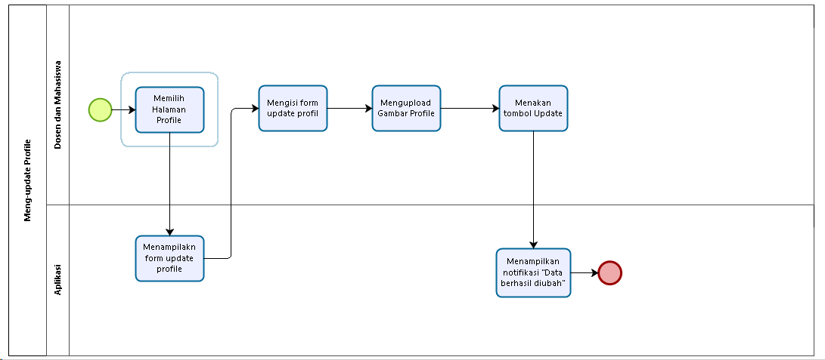
Gambar 7. Business Process Mengupdate Profile

Users
Adapun pengguna yang terlibat pada saat melakukan update profile yaitu.
- Dosen
- Mahasiswa

Business Process Membuat Grup Diskusi
Pada BPMN ini mahasiswa dan dosen dapat membuat Grup Diskusi. Business process membuat grup diskusi dapat dilihat pada gambar 8.
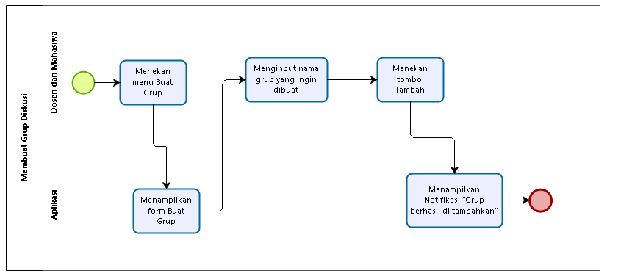
Gambar 8. BPMN membuat grup diskusi

Users
Adapun pengguna yang terlibat pada saat melakukan update profile yaitu.
- Dosen
- Mahasiswa

Business Process Mengirimkan Pertanyaan di Grup Diskusi
Pada BPMN ini mahasiswa tidak hanya dapat mengirim pertanyaan ke grup diskusi tetapi mahasiswa dapat mengirimkan file ke grup diskusi. BPMN mengajukan pertanyaan dapat dilihat pada Gambar 9.
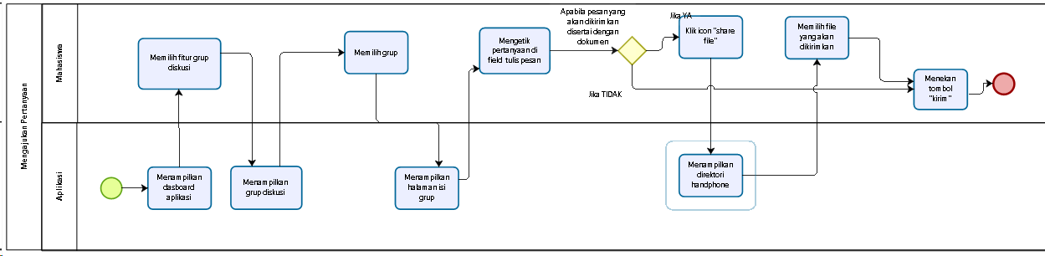
Gambar 9. Business Process Mengirimkan Pertanyaan

Users
Adapun users pada Business Process Mengajukan pertanyaan adalah Mahasiswa.

Business Process Melihat Pertanyaan dan Jawaban
Pada BPMN ini dosen dan mahasiswa dapat melihat pertanyaan yang telah di diskusikan dan dapat melihat jawaban dari pertanyaan yang telah diajukan. Gambar BPMN dapat dilihat pada Gambar 10.
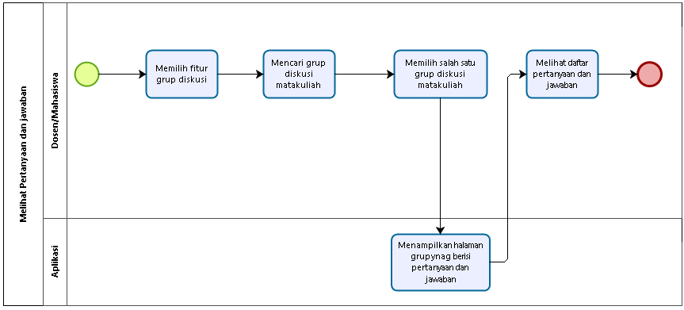
Gambar 10. Business Process Melihat Pertanyaan dan Jawaban

Users
Adapun users yang terlibat dalam BPMN Menjawab Pertanyaan adalah dosen dan mahasiswa.

Business Process Mencari Kontak
Pada BPMN ini mahasiswa dan dosen akan mencari kontak yang akan dikirimkan pesan. BPMN mencari kontak dapat dilihat pada Gambar 11.

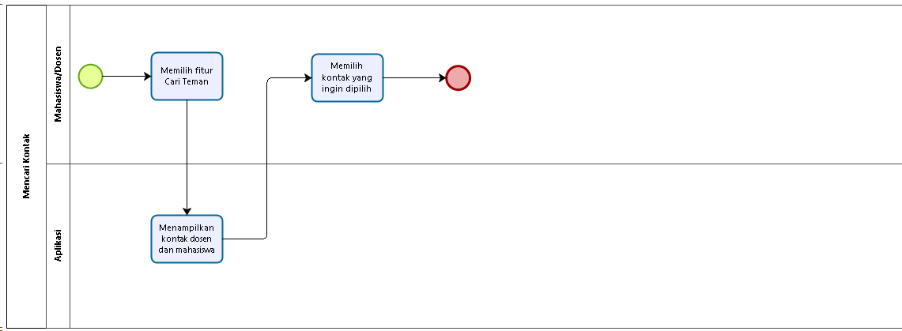
Gambar 11. Business Process Mencari Kontak

Users
Adapun pengguna yang terlibat pada BPMN mencari kontak adalah:
- Dosen
- Mahasiswa

Business Process Mengirimkan request pesan
BPMN ini digunakan untuk mengirimkan request pesan kepada dosen ataupun mahasiswa. Gambar BPMN dapat dilihat pada Gambar 11.
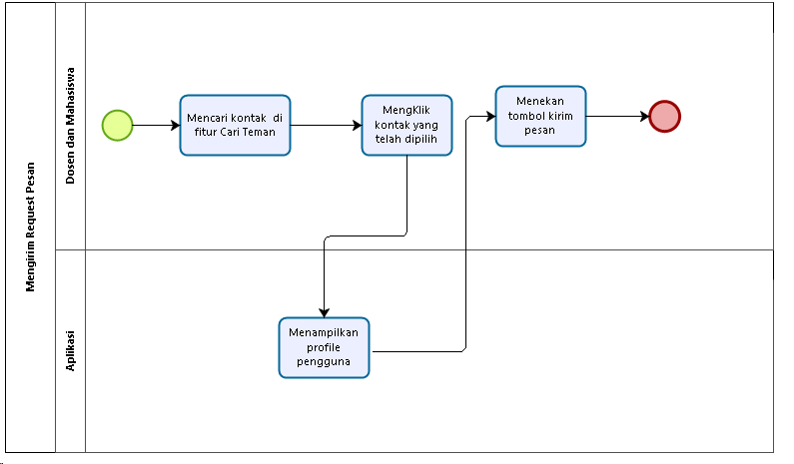
Gambar 12. Business Process Mengirimkan request pesan

Users
Adapun pengguna yang terlibat pada BPMN mengirim request pesan adalah:
- Dosen
- Mahasiswa

Business Process Menerima Permintaan Pesan
Pada BPMN ini dosen atau mahasiswa dapat menerima permintaan pesan yang telah dikirimkan. Gambar BPMN dapat dilihat pada Gambar 12.
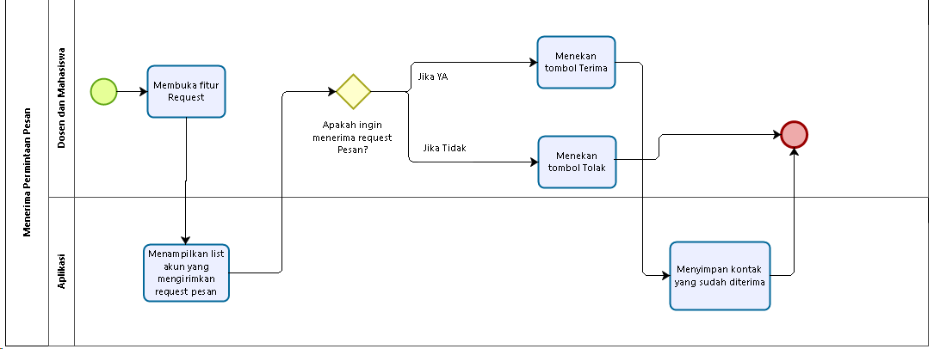
Gambar 13. Business Process Menerima Permintaan Pesan

Users
Adapun pengguna yang terlibat pada BPMN terima request pesan adalah:
- Dosen
- Mahasiswa

Business Process Mengirim Pesan
BPMN ini digunakan oleh pengirim pesan mahasiswa/dosen untuk mengirimkan pesan yang bersifat personal ke penerima pesan mahasiswa/dosen melalui fitur chat di aplikasi. Gambar BPMN dapat dilihat pada Gambar 12.

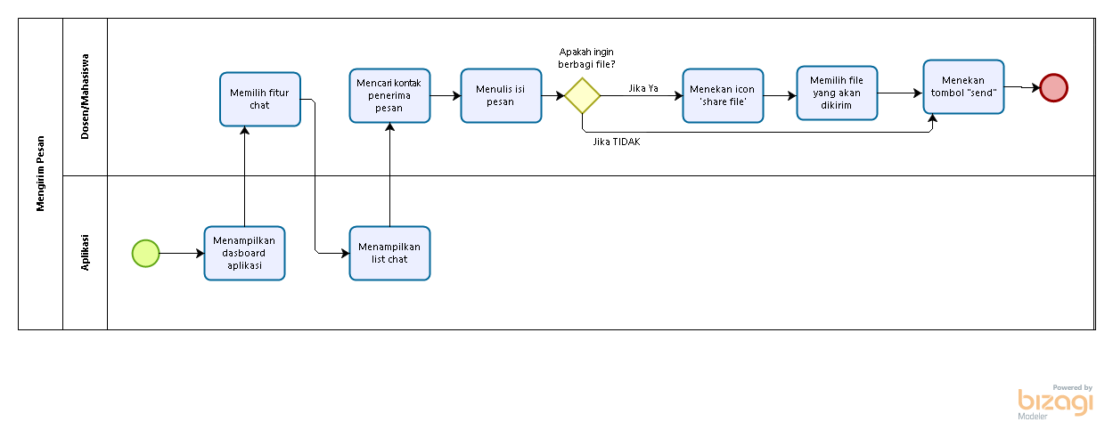
Gambar 14.Business Process Mengirim Pesan

Users
Adapun pengguna pada Business Process mengirim pesan adalah mahasiswa dan dosen.

Business Process Melihat Data
BPMN melihat data dapat dilihat pada Gambar 13.
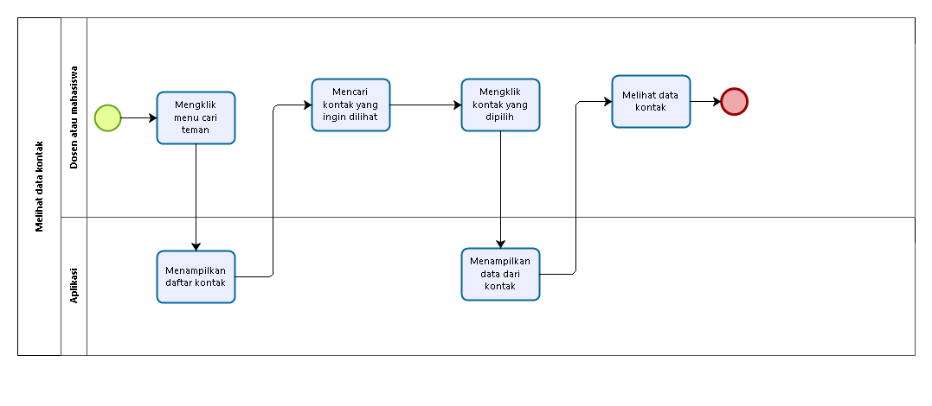

Gambar 15.Business Process Melihat Data

Users
Adapun pengguna pada BPMN ini adalah dosen dan mahasiswa.

Business Process Menjawab Pertanyaan
Pada Business Process ini dosen dapat menjawab pertanyaan dari Mahasiswa yang telah mengirimkan pertanyaan.

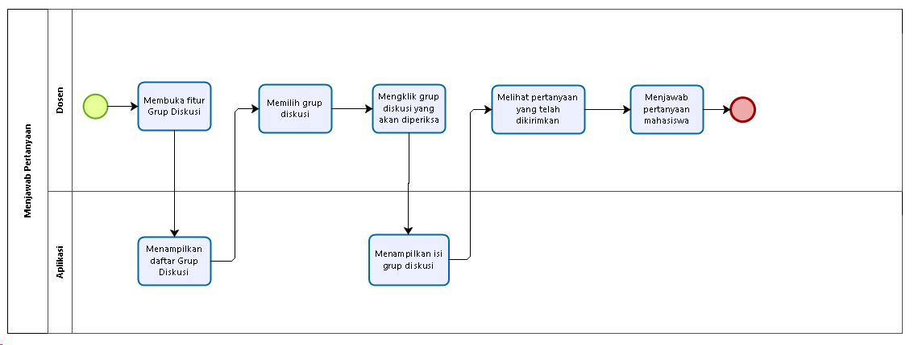
Gambar 16. Business Process Menjawab Pertanyaan Grup Diskusi

Users
Adapun pengguna pada BPMN ini adalah dosen.

Software General Description
Pada bab ini menjelaskan fungsi utama aplikasi, karakteristik pengguna, batasan aplikasi dan ruang lingkup pembangunan aplikasi.

Product Main Function
Adapun fungsi utama dari target system yang akan dibangun adalah
- Fungsi Registrasi
Fungsi ini digunakan untuk mendaftarkan akun mahasiswa dan dosen agar dapat masuk ke aplikasi.
- Fungsi Autentikasi
Fungsi ini terdiri dari 2 jenis yaitu login dan logout. Login dan logout dapat dijalankan ketika mahasiswa dan dosen sudah mendaftarkan akun mereka. Maka sebelum mahasiswa dan dosen masuk ke aplikasi, terlebih dahulu melakukan login dan ketika mahasiswa dan dosen ingin keluar dari aplikasi maka mahasiswa dan dosen akan menggunakan fungsi logout.
- Fungsi mengupdate Profile
Fungsi ini digunakan oleh dosen dan mahasiswa untuk meng-update profile akun mereka seperti meng-update username, email maupun foto.
- Fungsi Membuat Grup Diskusi
Pada fungsi ini dosen dan mahasiswa dapat membuat grup diskusi.
- Fungsi Mengirim Pertanyaan
Fungsi ini dilakukan oleh mahasiswa pada fitur grup diskusi maka ketika mahasiswa mengalami kesulitan dalam suatu materi maka mahasiswa dapat mengirimkan pertanyaan di grup diskusi matakuliah dan mendiskusikan secara bersama-sama.
- Fungsi Melihat Pertanyaan atau Jawaban
Fungsi ini digunakan oleh mahasiswa dan dosen untuk melihat pertanyaan atau jawaban yang ada pada grup diskusi.
- Fungsi Mencari Kontak
Fungsi ini digunakan oleh mahasiswa dan dosen ketika ingin me-request pesan pribadi, maka mahasiswa dan dosen akan mencari kontak penerima pesan sebelum mengirim request pesan.
- Fungsi Mengirimkan request Pesan
Pada fungsi ini dosen maupun mahasiswa akan melakukan request pesan kepada kontak yang ingin dikirimkan pesan yang bertujuan supaya dapat melakukan komunikasi dari pesan pribadi.
- Fungsi menerima request Pesan
Fungsi ini merupakan lanjutan fungsi mengirim request pesan. Maka ketika dosen mengirimkan request pesan maka mahasiswa dapat menerima permintaan tersebut agar dosen dapat mengirimkan pesan kepada mahasiswa ataupun sebaliknya.
- Fungsi Mengirim Pesan
Pada fungsi ini mahasiswa dan dosen dapat melakukan komunikasi online secara pribadi dan pada fungsi ini mahasiswa dan dosen dapat saling berbagi file.
- Fungsi Melihat Data atau profile
Fungsi ini digunakan oleh dosen dan mahasiswa untuk melihat profile yang mengirimkan pesan apabila tidak dikenali.
- Fungsi Menjawab Pertanyaan
Fungsi ini akan digunakan oleh dosen untuk menanggapi pertanyaan mahasiswa di grup diskusi kemudian tidak hanya dosen yang dapat menjawab atau merespon tetapi mahasiswa dapat merespon pertanyaan yang diajukan.

User Characteristics
Pada subbab ini dijelaskan tentang karakteristik pengguna yang terdapat pada aplikasi. Karakteristik pengguna sebagai berikut:

User 1
Description of User : Mahasiswa
Role : User (Mahasiswa)
Prerequisite : Mahasiswa harus melakukan registrasi terlebih dahulu
Task Description :
- Mengirim pesan
- Mencari kontak
- Membuat grup diskusi
- Melakukan diskusi
- Melihat Pertanyaan/Jawaban
- Melihat data diri
- Merequest pesan
- Menerima permintaan pesan
- Mengupdate profil

User 2
Description of User : Dosen
Role : User (Dosen)
Prerequisite : Dosen harus melakukan registrasi terlebih dahulu
Task Description :
- Mengirim pesan
- Mencari kontak
- Melihat pertanyaan atau jawaban di grup diskusi
- Melihat data mahasiswa
- Menjawab pertanyaan mahasiswa
- Mengirim request pesan
- Menerima request request yang telah dikirimkan.
- Membuat Grup Diskusi
- Mengupdate Profile

Constrains
Pada bagian ini akan dijelaskan batasan-batasan yang dimilliki aplikasi. Berikut adalah batasan yang dimiliki oleh Aplikasi Forum Diskusi Akademik Mahasiswa dan Dosen IT DEL:
- Menggunakan telepon seluler atau smartphone yang terhubung dengan jaringan internet (online)
- Aplikasi hanya dapat diakses melalui telepon seluler setelah melakukan menginstal aplikasi
- Menggunakan autorisasi atau pembatasan hak akses dalam mengakses fungsi.

SW Environment
Pada bagian ini dijelaskan lingkungan perangkat lunak dan perangkat keras yang digunakan oleh developer dalam membangun aplikasi Forum Diskusi Perkuliahaan Dosen dan Mahasiswa IT Del yang mencakup lingkungan pengembangan dan lingkungan operasional.

Development Environment
Lingkungan pengembangan berisi spesifikasi teknis perangkat lunak dan perangkat keras yang diperlukan dalam pembangunan aplikasi. Berikut ini perangkat yang digunakan oleh developer dalam pembangunan aplikasi.
- Web Server : Firebase
- Client
- Operating System : Windows 10
- DBMS : Firebase
- Tool :
- Editor : Android Studio
- Bahasa Pemrograman : Java
- Browser : Chrome
- Hardware
Spesifikasi hardware yang digunakan antara lain:
1. Processor : Intel(R) Core(TM) i5-3230M CPU @ 2.60GHz (4 CPUs)
2. RAM : 8 GB
3. Hard disk : 1000GB

Operational Environment
Spesifikasi lingkungan operasional yang dapat digunakan dijelaskan sebagai berikut:
1. Client
a. Operating sistem : Windows 10
b. DBMS : Firebase
Spesifikasi untuk mengoperasikan aplikasi di handphone dijelaskan sebagai berikut:
- Type : Android
- RAM : 4 GB

Requirement Definition
Pada bab ini akan menjelaskan mengenai kebutuhan yang diperlukan dalam pembangunan Aplikasi Forum Diskusi Akademik Mahasiswa dan Dosen IT DEL yang meliputi antarmuka eksternal, deskripsi fungsional, kebutuhan data, kebutuhan fungsional, kebutuhan nonfungsional dan batasan desain.

External Interface
Kebutuhan antarmuka eksternal merupakan kebutuhan antarmuka yang dibutuhkan untuk mengoperasikan atau menjalankan aplikasi yang dibangun. Kebutuhan antarmuka eksternal terdiri dari antarmuka pengguna, antarmuka perangkat keras, dan antarmuka perangkat lunak.

User Interface
User Interface atau antarmuka pengguna adalah kebutuhan yang diperlukan untuk menghubungkan pengguna dengan system operasi sehingga aplikasi dapat digunakan. Aplikasi akan meminta data yang dibutuhkan dari pengguna melalui antarmuka aplikasi untuk diolah dan akan memberikan hasil sesuai dengan kebutuhan pengguna. User Interface aplikasi telah dirancang dengan baik dan mudah dimengerti oleh pengguna sehingga pengguna tidak kesulitan ketika menggunakan aplikasi.

Hardware Interface
Perangkat keras yang dibutuhkan untuk mengoperasikan atau membangun aplikasi Forum Diskusi Akademik Mahasiswa dan Dosen IT DEL adalah sebagai berikut:
- Komputer atau Laptop
Digunakan untuk media komunikasi antara user dan server dalam pengelolaan data.

Software Interface
Software interface yang dibutuhkan untuk mendukung pembangunan Aplikasi Forum Diskusi Akademik Mahasiswa dan Dosen IT DEL adalah sebagai berikut:
- Bizagi
Digunakan team analis untuk membuat rangkuman atau menggambarkan dengan detail proses bisnis kegiatan atau aktivitas yang dapat dilakukan user pada aplikasi mulai dari current system dan target system.
- E- Draw
Digunakan untuk mendesain ERD database aplikasi yang akan dibangun.
- Star UML
Digunakan untuk mendesain class diagram dan package diagram aplikasi yang akan dibangun.
- Power Designer
Digunakan untuk mendesain physical data model dan conceptual data model.
- Android Studio
Digunakan untuk pembangunan aplikasi.

Communication Interface
Communication Interface atau antarmuka komunikasi dibutuhkan untuk mengoperasikan aplikasi. Antarmuka komunikasi yang digunakan untuk mengkakses Aplikasi Forum Diskusi Perkuliahaan Dosen dan Mahasisw adalah jaringan non-lokal atau jaringan yang dapat diakses di seluruh lokasi.

Functional Description
Deskripsi fungsional aplikasi akan digambarkan pada use case diagram yang dapat dilihat pada gambar 14.
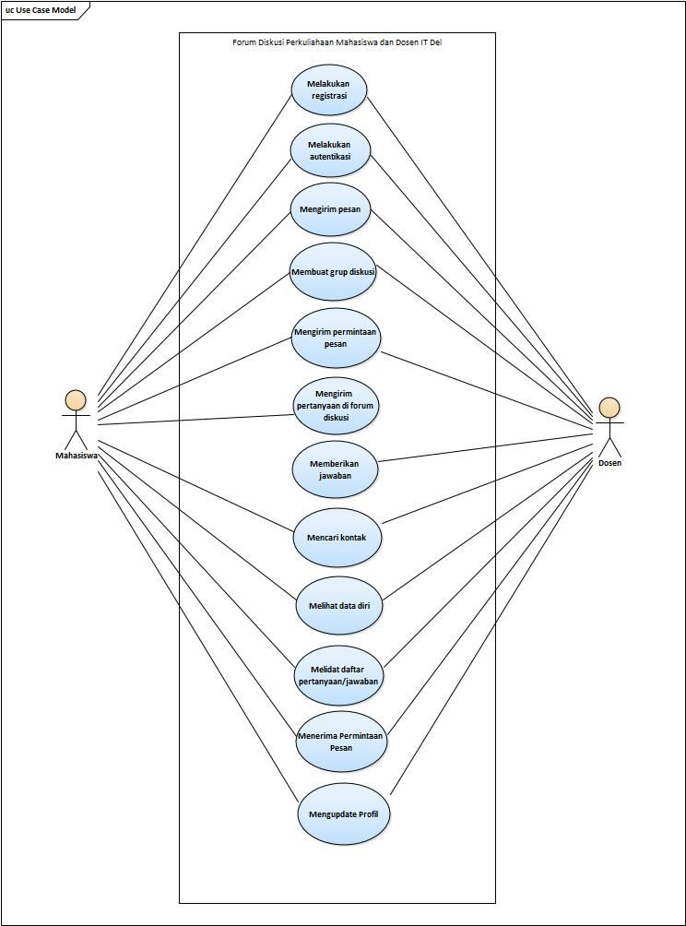
Gambar 17. Use Case Diagram

Use Case Scenario
Pada bagian ini dijelaskan mengenai use case scenario aplikasi yang menunjukkan alur sistem dari masing-masing use case dan role masing-masing aktor.

Use Case Scenario Registrasi
Pada use case scenario ini akan menjelaskan fungsi registrasi pada aplikasi.

Tabel 4. Use Case Scenario Registrasi
UC ID and Name: | UC-1 Melakukan registrasi
Created By: | Lestari Uli Lumban Gaol | Date Created: | 30 Maret 2020
Primary Actor: | Mahasiswa dan Dosen | Secondary Actors: | -
Trigger: | Mahasiswa dan Dosen ingin mendaftar akun mereka.
Description: | Mahasiswa dan Dosen akan mengisi form registrasi yang bertujuan untuk melakukan registrasi akun.
Preconditions: | PRE-1. Mahasiswa dan Dosen telah terhubung ke internet  PRE-2. Mahasiswa dan Dosen telah membuka aplikasi  PRE-3. Mahasiswa dan Dosen telah membuka halaman pendaftaran
Postconditions: | POST-1. Dosen dan Mahasiswa telah memiliki akun
Normal Flow:
  User Action | System Response
  - Dosen dan Mahasiswa membuka halaman registrasi
   | - Aplikasi menampilkan form pendaftaran.
  - Dosen dan Mahasiswa mengisi form dengan lengkap
  - Dosen dan Mahasiswa menekan tombol daftar
   | - Aplikasi memproses dan menyimpan data dan menampilkan pemberitahuan bahwa akun telah terdaftar
Alternative Flows: | -
Exceptions: | - Data yang diisi tidak benar  - Mahasiswa dan Dosen telah mempunyai akun
Priority: | High
Frequency of Use: | Ketika terdapat pengguna baru yang ingin menggunakan aplikasi.
Other Information: | - Ketika dosen dan mahasiswa mengalami kesulitan pada saat registrasi seperti jaringan maka data tidak akan tersimpan.  - Semua data dosen dan mahasiswa akan disimpan di database aplikasi.  - Ketika dosen dan mahasiswa sudah berhasil melakukan registrasi maka dosen dan mahasiswa sudah dapat melakukan proses autentikasi.  - Akun Mahasiswa akan aktif selama menjadi mahasiswa IT Del.
Assumptions: | Setiap Dosen dan Mahasiswa harus melakukan registrasi

Use Case Scenario Autentikasi
Pada use case scenario ini akan menjelaskan fungsi autentikasi aplikasi.

Tabel 5. Use Case Scenario Fungsi Autentikasi
UC ID and Name: | UC-2a Melakukan Login
Created By: | Lestari Uli Lumban Gaol | Date Created: | 6 April 2020
Primary Actor: | Dosen dan mahasiswa | Secondary Actors: | -
Trigger: | - Mahasiswa dan Dosen ingin mengakses aplikasi
Description: | Setelah berhasil melakukan registrasi maka dosen dan mahasiswa melakukan login dengan mengisi username dan password dengan benar. Setelah login berhasil maka aplikasi akan menampilkan halaman beranda.
Preconditions: | PRE-1. Dosen dan Mahasiswa terhubung ke internet  PRE-2. Dosen dan Mahasiwa sudah memiliki akun
Postconditions: | POST-1. Dosen dan Mahasiswa berhasil melakukan autentikasi
Normal Flow:
  User Action | System Response
  - Dosen dan Mahasiswa membuka halaman login
   | - Aplikasi menampilkan halaman login
  - Dosen dan Mahasiswa mengisi form login
  - Dosen dan Mahasiswa menekan tombol “Masuk”
   | - Aplikasi menampilkan halaman beranda aplikasi
Alternative Flows: | -
Exceptions: | - Dosen dan Mahasiswa memasukkan data yang tidak benar  - Koneksi internet yang tidak bagus  - Data yang dimasukkan oleh dosen dan mahasiswa belum terdaftar
Priority: | High
Frequency of Use: | Setiap kali dosen dan mahasiswa telah melakukan registrasi akun dan setiap kali dosen dan mahasiswa telah mengeluarkan akun dari aplikasi.
Other Information: | - Untuk dapat melakukan autentikasi, dosen dan mahasiswa harus melakukan registrasi terlebih dahulu  - Jika data yang dimasukkan pada form login tidak benar maka proses autentikasi akan gagal  - Dosen dan mahasiswa dapat mengganti password akunnya
Assumptions: | -

UC ID and Name: | UC-2b Melakukan Logout
Created By: | Lestari Uli Lumban Gaol | Date Created: | 6 April 2020
Primary Actor: | Dosen dan mahasiswa | Secondary Actors: | -
Trigger: | - Mahasiswa dan Dosen ingin keluar dari aplikasi
Description: | Use case ini akan dilakukan jika dosen atau mahasiswa ingin keluar dari aplikasi maka dosen ataupun mahasiswa dapat menekan tombol keluar.
Preconditions: | PRE-1. Dosen dan Mahasiswa terhubung ke internet  PRE-2. Dosen dan Mahasiwa sudah memiliki akun
Postconditions: | POST-1. Dosen dan Mahasiswa berhasil keluar dari aplikasi
Normal Flow:
  User Action | System Response
  - Dosen dan Mahasiswa menekan tombol “Keluar”
   | - Aplikasi menampilkan halaman login
Alternative Flows: | -
Exceptions: | - Koneksi internet yang tidak bagus
Priority: | Medium
Frequency of Use: | Setiap kali dosen dan mahasiswa telah mengeluarkan akun dari aplikasi.
Other Information: | - Jika data yang dimasukkan pada form login tidak benar maka proses logout tidak dapat dijalankan
Assumptions: | -

Use Case Scenario Meng-update Profile
Pada use case scenario ini akan menjelaskan fungsi mengupdate profile yang ada pada aplikasi.

Tabel 6. Use Case Scenario Update Profile
UC ID and Name: | UC-3 Meng-update
Created By: | Josua Silalahi | Date Created: | 8 April 2020
Primary Actor: | Mahasiswa dan Dosen | Secondary Actors: | -
Trigger: | Mahasiswa dan Dosen memilih fitur profil
Description: | Sebelum melakukan use case ini mahasiswa dan dosen harus login terlebih dahulu. Kemudian mahasiswa dan dosen akan memilih fitur profil
Preconditions: | PRE-1. Mahasiswa dan Dosen sudah melakukan registrasi dan login
Postconditions: | POST-1. Mahasiswa dan Dosen telah berhasil meng-update profile
Normal Flow:
  User Actions | Response System
  - Mahasiswa dan dosen masuk ke fitur profil
   | - Aplikasi menampilkan halaman profil
  - Mahasiswa dan dosen mulai mengupadate data diri pada fitur profil
  - Menekan tombol “Update”
   | - Aplikasi menampilkan data diri yang sudah di perbaharui atau diupdate
Alternative Flows: | -
Exceptions: | - Mahasiswa dan dosen salah membuat nama atau salah mengisi data diri
Priority: | Medium
Frequency of Use: | Setiap kali mahasiswa ingin mengubah profile
Other Information: | -
Assumptions: | -

Use Case Scenario Membuat Grup Diskusi
Pada use case scenario ini dosen dan mahasiswa dapat membuat grup diskusi matakuliah

Tabel 7. Use Case Scenario Membuat Grup Diskusi
UC ID and Name: | UC-04 Membuat Grup Diskusi
Created By: | Yose Fernando Simamora | Date Created: | 8 April 2020
Primary Actor: | Dosen dan Mahasiswa | Secondary Actors: | -
Trigger: | Ketika dosen dan mahasiswa melakukan diskusi terhadap suatu mata kuliah dan grup matakuliah tersebut belum tersedia.
Description: | Dosen dan mahasiswa dapat membuat grup diskusi pada aplikasi agar mahasiswa dan dosen dapat melakukan diskusi
Preconditions: | PRE-1. Tidak ada grup diskusi mata kuliah yang sedang dicari
Postconditions: | POST-1. Grup diskusi telah dibuat oleh dosen atau mahasiswa
Normal Flow:
  User Actions | Response System
  - Memilih fitur buat grup diskusi
   | - Aplikasi menampilkan field nama grup yang akan dibuat
  - Menginput nama grup
  - Memilih tombol “Buat”
   | - Menampilkan grup yang telah dibuat di halaman grup
Alternative Flows: | -
Exceptions: | Jika dosen maupun mahasiswa tidak memasukkan nama grup dan langsung menekan tombol “Buat”
Priority: | Low
Frequency of Use: | Ketika grup diskusi belum tersedia
Other Information: | - Apabila grup diskusi telah ada, dosen dan mahasiswa tidak dapat membuat grup diskusi dengan mata kuliah yang sama
Assumptions: | -

Use Case Scenario Mengirim Pertanyaan
Pada use case scenario ini akan menjelaskan fungsi mengirim pertanyaan ke grup diskusi aplikasi.

Tabel 8. Use Case Scenario Mengirim Pertanyaan
UC ID and Name: | UC-5 Mengirimkan Pertanyaan
Created By: | Elisa Agustina Simorangkir | Date Created: | 8 April 2020
Primary Actor: | Mahasiswa | Secondary Actors: | -
Trigger: | Mahasiswa memiliki kesulitan dalam suatu materi yang berupa soal, case¸eror code maupun pemahaman materi.
Description: | Grup diskusi akan memudahkan mahasiswa dan dosen untuk berdiskusi dimana mahasiswa dapat bebas mengirimkan pertanyaan yang berhubungan dengan mata kuliah.
Preconditions: | PRE-1. Mahasiswa sudah menentukan grup matakuliah yang akan ditanyakannya.  PRE-2. Mahasiswa sudah tergabung dalam grup matakuliah yang sudah dipilih.
Postconditions: | POST-1. Mahasiswa telah mengajukan pertanyaan di grup diskusi dan permasalahan mahasiswa sudah terseleasikan.
Normal Flow:
  User Actions | Response System
  - Mahasiswa membuka fitur grup diskusi matakuliah
   | - Aplikasi menampilkan halaman awal grup diskusi
  - Mahasiswa memilih grup diskusi matakuliah yang sesuai dengan pertanyaannya
   | - Aplikasi menampilkan halaman awal grup
  - Mahasiswa mengajukan pertanyaan di grup diskusi matakuliah, lalu mahasiswa mengirim pertanyaan dengan mengklik tombol ‘Kirim’
   | - Aplikasi menampilkan notifikasi bahwa pesan telah terkirim.
Alternative Flows: | -
Exceptions: | - Mahasiswa salah memilih grup matakuliah  - Mahasiswa tidak memilih tombol kirim untuk mengirim pertanyaan
Priority: | High
Frequency of Use: | Setiap kali mahasiswa ingin mengajukan pertanyaan.
Other Information: | - Pada use case ini mahasiswa dapat mengirimkan file tidak hanya pesan saja  - Mahasiswa dapat membatalkan pesan sebelum tombol ‘Kirim’ ditekan  - Mahasiswa dapat menerima balasan pertanyaan dari dosen yang dapat menjawab pertanyaannya
Assumptions: | -

Use Case Scenario Melihat Pertanyaan/Jawaban
Pada use case scenario ini akan menjelaskan fungsi melihat pertanyaan/jawaban yang ada pada aplikasi.

Tabel 9. Use Case Scenario Melihat Pertanyaan/jawaban
UC ID and Name: | UC – 6 Melihat Pertanyaan/Jawaban
Created By: | Elisa Agustina Simorangkir | Date Created: | 9 April 2020
Primary Actor: | Dosen dan Mahasiswa | Secondary Actors: | -
Trigger: | Dosen dan mahasiswa ingin melihat pertanyaan-pertanyaan dan jawaban dari pertanyaan yang telah diajukan.
Description: | Pertanyaan dan jawaban yang telah dikirimkan masih dapat dilihat oleh dosen maupun mahasiswa.
Preconditions: | PRE-1. Mahasiswa dan dosen sudah memilih akun  PRE-2. Mahasiswa sudah terdaftar atau enroll ke grup diskusi
Postconditions: | POST-1. Mahasiswa dan dosen saling berdiskusi pada grup  POST-2. Mahasiswa mengajukan pertanyaan dan melihat jawaban dari dosen  POST-3. Dosen melihat atau menerima pertanyaan dari mahasiswa dan menjawab pertanyaan tersebut
Normal Flow:
  User Actions | Response System
  - Dosen dan mahasiswa mencari grup diskusi yang akan dimasukinya
   | - Aplikasi menampilkan halaman grup diskusi tersebut
  - Dosen dan mahasiswa dapat melihat pertanyaan dan jawaban di grup diskusi
Alternative Flows: | -
Exceptions: | - Mahasiswa tidak terdaftar atau enroll ke grup diskusi  - Mahasiswa salah memilih grup diskusi
Priority: | Medium
Frequency of Use: | Setiap dosen dan mahasiwa yang ingin melihat daftar pertanyaan dan jawaban dari setiap pertanyaan di grup diskusi.
Other Information: | - Ketika dosen dan mahasiswa melihat daftar pertanyaan dan jawaban maka dosen dapat menanggapi pertanyaan dari mahasiswa dan apabila mahasiswa lain mengerti permasalahan yang ditanyakan mahasiswa dapat menanggapinnya.
Assumptions: | -

Use Case Scenario Menjawab Pertanyaan
Pada use case scenario ini akan menjelaskan fungsi menjawab pertanyaan yang ada pada aplikasi.

Tabel 10. Use Case Scenario Menjawab Pertanyaan
UC ID and Name: | UC – 6 Menjawab Pertanyaan
Created By: | Lestari Uli Lumban Gaol | Date Created: | 9 April 2020
Primary Actor: | Dosen | Secondary Actors: | -
Trigger: | Dosen dan mahasiswa ingin melihat pertanyaan-pertanyaan dan jawaban dari pertanyaan yang telah diajukan.
Description: | Pada fungsi ini dosen dapat menjawab setiap pertanyaan yang dikirim oleh mahasiswa di grup diskusi
Preconditions: | PRE-1. Dosen sudah membaca setiap pertanyaan
Postconditions: | POST-1. Mahasiswa dan dosen saling berdiskusi pada grup  POST-2. Dosen sudah menjawab pertanyaan mahasiswa
Normal Flow:
  User Actions | Response System
  - Dosen memeriksa setiap pertanyaan pada grup
  - Dosen menjawab pertanyaan dari mahasiswa pada field input pesan
  - Dosen mengirim jawaban tersebut
   | - Menampilkan jawaban dari pertanyaan
Alternative Flows: | -
Exceptions: | - Pertanyaan Mahasiswa tidak terlihat karena sudah tertimpa pesan lainnya
Priority: | Medium
Frequency of Use: | Setiap dosen ingin menjawab pertanyaan di grup diskusi.
Other Information: | - Ketika dosen melihat daftar pertanyaan maka dosen dapat menanggapi pertanyaan dari mahasiswa dan akan melakukan diskusi pada grup tersebut sampai masalah mahasiswa seperti ketidak pahaman dapat dipecahkan.
Assumptions: | -

Use Case Scenario Mencari Kontak
Pada use case scenario ini akan menjelaskan fungsi mencari kontak yang akan dilakukan oleh dosen dan mahasiswa.

Tabel 11. Use Case Scenario Mencari Kontak
UC ID and Name: | UC-8 Mencari kontak
Created By: | Josua Silalahi | Date Created: | 8 April 2020
Primary Actor: | Mahasiswa dan Dosen | Secondary Actors: | -
Trigger: | Mahasiswa dan Dosen yang ingin mengirim pesan secara personal
Description: | Sebelum melakukan use case ini mahasiswa harus login terlebih dahulu. Kemudian mahasiswa akan mencari kontak pada fitur chat sebelum mengirim pesan.
Preconditions: | PRE-1. Mahasiswa sudah melakukan registrasi dan login  PRE-2. Mahasiswa menentukan kontak dosen yang akan dihubungi
Postconditions: | POST-1. Mahasiswa telah menemukan kontak dosen yang akan dihubungi
Normal Flow:
  User Actions | Response System
  - Mahasiswa atau dosen memilih fitur cari teman
   | - Aplikasi menampilkan list kontak
  - Memilih kontak
   | - Menampilkan kontak yang telah di pilih
Alternative Flows: | -
Exceptions: | -
Priority: | Medium
Frequency of Use: | Setiap kali mahasiswa atau dosen ingin merequest pesan
Other Information: | Pencarian kontak di lakukan dari menu cari teman maka aplikasi akan menampilkan semua pengguna aplikasi.
Assumptions: | -

Use Case Scenario Merequest Pesan
Pada use case scenario ini akan menjelaskan fungsi merequest pesan yang akan dilakukan oleh dosen dan mahasiswa.

Tabel 12. Use Case Scenario Request Pesan
UC ID and Name: | UC-10 Merequest Pesan
Created By: | Lestari Uli Lumban Gaol | Date Created: | 8 April 2020
Primary Actor: | Mahasiswa dan Dosen | Secondary Actors: | -
Trigger: | Mahasiswa dan Dosen yang ingin merequest pesan pada fitur chat
Description: | Sebelum melakukan use case ini mahasiswa dan dosen harus login terlebih dahulu. Kemudian mahasiswa dan dosen akan mencari kontak pada fitur cari teman sebelum mengirim pesan.
Preconditions: | PRE-1. Mahasiswa sudah melakukan registrasi dan login  PRE-2. Mahasiswa menentukan kontak yang akan dikirim request pesan
Postconditions: | POST-1. Mahasiswa telah merequest pesan
Normal Flow:
  User Actions | Response System
  - Mahasiswa dan dosen masuk ke fitur cari teman
   | - Aplikasi menampillkan list kontak
  - Mahasiswa mencari kontak dosen atau mahasiswa
  - Mahasiswa memilih kontak dosen atau mahasiswa
   | - Aplikasi menampilkan kontak
  - Mahasiswa atau dosen dapat mengirim request pesan ke dosen atau mahasiswa melalui kontak tersebut dan memilih tombol request
Alternative Flows: | -
Exceptions: | -
Priority: | Medium
Frequency of Use: | Setiap kali mahasiswa ingin mengirimkan pesan ke dosen
Other Information: | Ketika mahasiswa atau dosen sudah mengirimkan request pesan maka mahasiswa atau dosen dapat membatalkan request pesan
Assumptions: | -

se Case Scenario Menerima Permintaan Pesan
Pada use case scenario ini akan menjelaskan fungsi menerima permintaan pesan yang akan dilakukan oleh dosen dan mahasiswa.
Tabel 13. Use Case Scenario Menerima Permintaan Pesan
UC ID and Name: | UC-11 Menerima Permintaan Pesan
Created By: | Yose Simamora | Date Created: | 8 April 2020
Primary Actor: | Mahasiswa dan Dosen | Secondary Actors: | -
Trigger: | Mahasiswa dan Dosen menerima request pesan
Description: | Use case ini digunakan untuk menerima request pesan dari dosen atau mahasiswa.
Preconditions: | PRE-1. Mahasiswa dan Dosen memiliki kontak yang ingin meminta request pesan.
Postconditions: | POST-1. Mahasiswa dan Dosen sudah menerima request pesan
Normal Flow:
  User Actions | Response System
  - Mahasiswa dan dosen masuk ke fitur request
   | - Aplikasi menampilkan daftar yang merequest pesan
  - Mahasiswa dan dosen memilih tombol terima atau tolak request
   | - Aplikasi menyimpan kontak pengirim request di fitur kontak jika di terima , dan kembali ke halaman awal jika di tolak
  - Mahasiswa atau dosen dapat melakukan aktivitas chat pada fitur chat
Alternative Flows: | -
Exceptions: | Dosen dan mahasiswa ingin memilih tombol terima tetapi yang dipilih adalah tombol tolak sehingga kontak tidak tersimpan
Priority: | Medium
Frequency of Use: | Setiap kali mahasiswa ingin mengirimkan pesan ke dosen
Other Information: | Jika request kontak diterima maka kontak tersebut akan secara otomatis tersimpan di fitur kontak. Jika request dibatalkan maka tidak akan tersedia di kontak.
Assumptions: | -

se Case Scenario Mengirim Pesan
Pada use case scenario ini akan menjelaskan fungsi mengirim yang ada pada aplikasi.

Tabel 14. Use Case Scenario Mengirim Pesan
UC ID and Name: | UC-3 Mengirim pesan
Created By: | Lestari Uli Lumban Gaol | Date Created: | 6 April 2020
Primary Actor: | Dosen dan Mahasiswa | Secondary Actors: | -
Trigger: | Mahasiswa ingin mengirim pesan kepada dosen begitu sebaliknya dosen ke mahasiswa.
Description: | Sebelum mengirim pesan maka mahasiswa ataupun dosen terlebih dahulu mencari kontak penerima pesan. Setelah itu, mahasiswa ataupun dosen dapat menulis pesan dan mengirim pesan tersebut kepada penerima.
Preconditions: | PRE-1. Dosen ataupun mahasiswa sudah menetukan kepada siapa pesan dikirimkan.  PRE-2. Dosen dan mahasiswa terhubung ke internet
Postconditions: | POST-1. Pesan yang akan dikirim telah terkirim kepada penerima pesan.
Normal Flow:
  User Action | System Response
  - Dosen atau mahasiswa membuka fitur chat
   | - Aplikasi menampilkan halaman awal chat
  - Dosen atau mahasiswa mencari kontak penerima pesan
  - Dosen atau mahasiswa menekan kontak yang dipilih
   | - Menampilkan halaman pesan
  - Dosen atau mahasiswa menulisakan pesan dan dapat mengirimkan pesan tersebut dengan menekan tombol ‘Kirim’
   | - Aplikasi menampilkan pesan yang sudah terkirim.
Alternative Flows: | -
Exceptions: | - Dosen atau mahasiswa tidak mengisi pesan sehingga tidak dapat melakukan pengiriman pesan
Priority: | High
Frequency of Use: | Setiap kali dosen maupun mahasiswa ingin mengirim pesan maupun membalas pesan.
Other Information: | - Pada use case ini dosen maupun mahasiswa dapat mengirimkan file tidak hanya pesan saja  - Dosen maupun mahasiswa dapat membatalkan pesan sebelum tombol ‘Kirim’ ditekan  - Dosen dapat membalas pesan mahasiswa dan mahasiswa dapat membalas pesan dosen.
Assumptions: | -

Use Case Scenario Melihat Data
Pada use case scenario ini akan menjelaskan fungsi melihat data mahasiswa yang ada pada aplikasi.

Tabel 15. Use Case Scenario Melihat Data
UC ID and Name: | UC-13 Melihat Data Mahasiswa
Created By: | Josua Silalahi | Date Created: | 8 April 2020
Primary Actor: | Mahasiswa dan Dosen | Secondary Actors: | -
Trigger: | Mahasiswa dan Dosen yang ingin melihat data
Description: | Sebelum melakukan use case ini mahasiswa harus login terlebih dahulu. Kemudian mahasiswa akan melihat data dari menu cari teman
Preconditions: | PRE-1. Mahasiswa sudah melakukan registrasi dan login  PRE-2. Mahasiswa menentukan kontak dosen yang akan dihubungi
Postconditions: | POST-1. Mahasiswa telah melihat data kontak
Normal Flow:
  User Actions | Response System
  - Mahasiswa atau dosen memilih fitur cari teman
   | - Aplikasi menampilkan list kontak
  - Memilih kontak
   | - Menampilkan kontak yang telah di pilih
  - Melihat data kontak yang dicari
Alternative Flows: | -
Exceptions: | -
Priority: | Medium
Frequency of Use: | Setiap kali mahasiswa atau dosen ingin melihat daya kontak
Other Information: | Pencarian kontak di lakukan dari menu cari teman maka aplikasi akan menampilkan semua pengguna aplikasi.
Assumptions: | -

Data Requirement
Aplikasi ini akan mengelola data yang terkait dengan data mahasiswa dan dosen seperti kontak, data pesan pada grup diskusi dan fitur chat personal seperti pertanyaan atau file yang dibagikan atau di kirimkan. Pada bagian ini akan digambarkan data yang dibutuhkan dalam pembangunan aplikasi.

E-R Diagram
Pada ERD ini akan menampilkan entity-entity pada database yang akan digunakan nantinya. Dimana database tersebut terdiri dari entity, relasi dan kardinalitas.
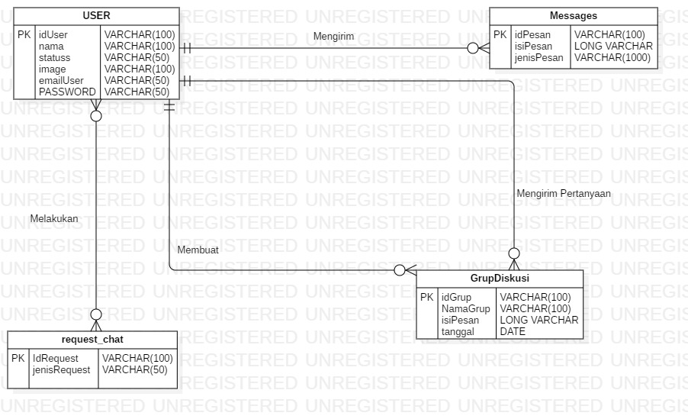
Gambar 18. ER-Diagram

Functional Requirement
Pada sub bab ini akan dijelaskan mengenai kebutuhan fungsional Aplikasi Forum Diskusi Akademik Mahasiswa dan Dosen IT DEL pad tabel 14
Tabel 16. Tabel Functional Requirement
SRS-Id | Nama Fungsi | Description
SRS-UC1 | Registrasi | Fungsi ini dilakukan untuk dapat mengakses aplikasi setelah melakukan pengisian data diri pengguna
SRS-UC3 | Mengirim Pesan | Fungsi ini dilakukan oleh pengguna untuk melakukan pengiriman pesan dapat berupa text, file ataupun gambar antara dosen dengan  mahasiswa.
SRS-UC3 | Update Profil | Fungsi ini dilakukan oleh Dosen dan Mahasiswa untuk mengupdate atau memperbaharui data diri pada fitur profil.
SRS-UC4 | Membuat Grup Diksusi | Fungsi ini dilakukan oleh pengguna yaitu Mahasiswa dan Dosen untuk bergabung atau membuat forum diskusi matakuliah.
SRS-UC5 | Mengirim Pertanyaan | Fungsi ini digunakan oleh mahasiswa untuk mengirimkan pertanyaan di grup diskusi
SRS-UC6 | Melihat Pertanyaan/Jawaban | Fungsi ini dilakukan oleh Dosen dan Mahasiswa untuk melihat pesan, pertanyaan, atau jawaban yang masuk.
SRS-UC7 | Menjawab Pertanyaan | Pada fungsi ini dosen akan menjawab setiap pertanyaan yang telah dikirimkan oleh mahasiswa pada Grup Diskusi
SRS-UC8 | Mencari Kontak | Pada fitur ini mahasiswa dan dosen dapat mencari kontak pengguna lainnya untuk melakukan request chat.
SRS-UC9 | Merequest Pesan | Fungsi ini dilakukan oleh Dosen ataupun Mahasiswa untuk dapat melakukan pengiriman pesan pada fitur chat, dimana harus merequest terlebih dahulu jika diterima maka dapat mengirim pesan.
SRS-UC10 | Menerima Permintaan Pesan | Fungsi ini dilakukan oleh Dosen dan Mahasiswa pada fitur chat. Dengan menerima request pesan maka dapat melakukan chat dengan pengguna lainnya pada fitur chat.
SRS-UC11 | Mengirim Pesan | Fungsi ini digunakan untuk mengirim pesan kepada dosen maupun mahasiswa secara personal.
SRS-UC12 | Melihat Data Diri | Fungsi ini dilakukan oleh Dosen untuk melihat data mahasiswa secara lengkap
SRS-UC2 | Melakukan Autentikasi | Setelah dosen dan Mahasiswa melakukan registrasi maka akan melakukan autentikasi. Autentikasi terdiri dari 2 yaitu login dan logout.

Non-Functional Requirement
Pada subbab ini akan menjelaskan mengenai kebutuhan non fungsional yaitu kebutuhan yang mendukung setiap proses yang terdapat pada aplikasi. Beberapa kebutuhan non-fungsional yang dibutuhkan Aplikasi Forum Diskusi Perkuliahaan Dosen dan Mahasiswa IT DEL akan dijelaskan sebagai berikut:
Tabel 17. Tabel Non-Functional Requirement
SRS-Id | Parameter | Requirement
NF-01 | Availibity | Sistem tersedia sepanjang 24 jam

Design Constraints
Pada sub bab ini akan menjelaskan mengenai batasan-batasan dalam pembangunan Aplikasi Forum Diskusi Perkuliahaan Dosen dan Mahasiswa IT DEL yaitu :
1. Pembangunan Aplikasi Forum Diskusi Perkuliahaan Dosen dan Mahasiswa IT DEL menggunakan platform Java dengan bantuan perangkat software yaitu Android Studio.
2. Versi minimum Android Studio yang digunakan adalah Android Studio 3.5.2

Design
Bab ini akan menjelaskan mengenai data deskripsi seperti domain/tipe defenisi, conseptual data model, physical data model dan table.

Data Description
Pada bagian ini akan dideskripsikan data dari aplikasi yang dibangun, yaitu definisi domain/tipe, pemodelan data secara konseptual, dan deskripsi tabel-tabel yang ada pada database.

Domain/ Type Definition
Adapun domain dan tipe yang telah di defenisikan pada basis data dapat dilihat pada Tabel 16.
Tabel 18. Domain/Type Definition
Domain Name | Power Designer Type | Storage Format
idUser | Varchar | 100
nama | Varchar | 100
statuss | Varchar | 100
image | Varchar | 100
emailUser | Varchar | 100
PASSWORD | Varchar | 100
idPesan | Varchar | 100
idContacts | Varchar | 100
idUser | Varchar | 100
isiPesan | Long Varchar | -
jenisPesan | Varchar | 1000
IdRequest | Varchar | 100
jenisRequest | Varchar | 100
idGrup | Varchar | 100
idUser | Varchar | 100
NamaGrup | Varchar | 100
isiPesan | Long Varchar | -
tanggal | Date | -

Conceptual Data Model
Conceptual data model digunakan untuk menggambar secara terperinci struktur basis data dalam bentuk logic. Pada bagian ini digambarkan conceptual data model yang digunakan dalam Aplikasi Forum Diskusi Perkualiahaan Dosen dan Mahasiswa IT Del. Conceptual data model menjelaskan hubungan antara satu tabel dengan tabel lainnya, serta atribut-atribut yang dimiliki oleh sebuah tabel. Conceptual data model pada database Aplikasi Forum Diskusi Perkualiahaan Dosen dan Mahasiswa IT Del dapat dilihat pada Gambar dibawah.

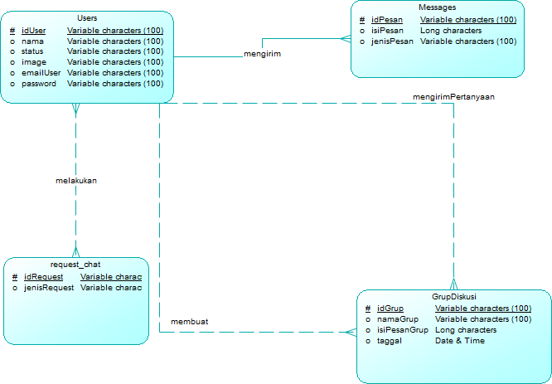
Gambar 19. Conceptual Data Model

Physical Data Model
Physical data model menggunakan sejumlah tabel untuk menggambarkan data serta hubungan antara data-data tersebut. Diagram physical data model dari Aplikasi Forum Diskusi Perkualiahaan Dosen dan Mahasiswa IT Del dapat dilihat pada Gambar 17.

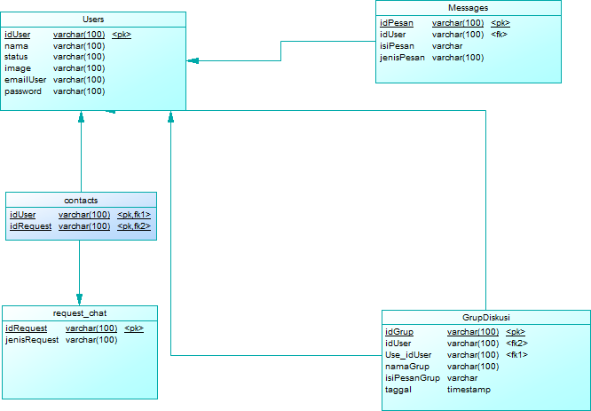
Gambar 20. Physical Data Model

Tables
Pada bagian ini menjelaskan deskripsi mengenai rincian basis data yang digunakan dalam Aplikasi Forum Diskusi Perkualiahaan Dosen dan Mahasiswa IT Del dan dapat dilihat pada Tabel 17.
Tabel 19. Tabel Entity
Nama Tabel | Primary Key | Deskripsi Isi
USER | idUser | Tabel ini berisi data User yaitu Mahasiswa dan Dosen
Message | idPesan | Tabel ini berisi data fitur pesan atau chat pada aplikasi
Request_chat | idRequest | Tabel ini berisi data request pesan pada fitur chat
GrupDiskusi | idGrup | Tabel ini berisi data forum grup diskusi

Detail Design Description
Pada bab ini akan dijelaskan secara rinci mengenai desain data yang akan digunakan dalam pengelolaan Aplikasi Forum Diskusi Perkualiahaan Dosen dan Mahasiswa IT Del, yang terdiri dari table structure, table account, class diagram, physical file dan traceability.

Table Structure
Pada sub bab ini berisikan seluruh table yang telah diracancang untuk pembangunan Aplikasi Forum Diskusi Perkualiahaan Dosen dan Mahasiswa IT Del. Setiap tabel akan berisi nama tabel, deskripsi isi, jenis, volume dan primary key.

Tabel USER
Identifikasi/Nama : USER
Deskripsi Isi : Tabel ini berisi data user yaitu Mahasiswa dan Dosen
Jenis : tabel master
Volume : 6 rows
Primary Key : idUser
Detail Description :

Id Field | Deskripsi | Tipe | Lenght | Boleh NULL | Default | Keterangan
idUser | Berisi Id user yaitu mahasiswa dan dosen yang berada pada aplikasi | Varchar | 100 | NO | None | Primary key
nama | Berisi keterangan nama user | Varchar | 100 | NO | None | Attribute no key
status | Berisi keterangan status user untuk akses aplikasi | Varchar | 50 | NO | None | Attribute no key
image | Berisi data gambar user | Varchar | 100 | NO | None | Attribute no key
emailUser | Berisi email mahasiswa | Varchar | 50 | NO | None | Attribute no key
PASSWORD | Berisi password mahasiswa untuk mengakses aplikasi | Varchar | 50 | NO | None | Attribute no key

Tabel Message
Identifikasi/Nama : Message
Deskripsi Isi : Tabel ini berisi data fitur pesan atau chat pada aplikasi
Jenis : tabel master
Volume : 5 rows
Primary Key : idPesan
Detail Description :
Id Field | Deskripsi | Tipe | Lenght | Boleh NULL | Default | Keterangan
idPesan | Berisi keterangan Id pesan | Varchar | 100 | NO | None | Primary key
isiPesan | Berisi kerterangan data pesan fitur chat dan diskusi | Long Varchar | - | NO | None | Attribute no key
jenisPesan | Berisi keterangan jenis pesan yang dikirim | Varchar | 1000 | NO | None | Attribute no key

Tabel request_chat
Identifikasi/Nama : request_chat
Deskripsi Isi : Tabel ini berisi data keterangan request chat User
Jenis : tabel master
Volume : 2 rows
Primary Key : idRequest
Detail Description :

Id Field | Deskripsi | Tipe | Lenght | Boleh NULL | Default | Keterangan
IdRequest | Berisi Id request yang berada pada aplikasi | Varchar | 100 | NO | None | Primary key
jenisRequest | Berisi keterangan jenis request pesan | Varchar | 50 | NO | None | Attribute no key

Tabel Grup Diskusi
Identifikasi/Nama : GrupDiskusi
Deskripsi Isi : Tabel ini berisi data forum grup diskusi
Jenis : tabel master
Volume : 5 rows
Primary Key : idGrup
Detail Description :

Id Field | Deskripsi | Tipe | Length | Boleh NULL | Default | Keterangan
idGrup | Berisi Id grup diskusi | Varchar | 100 | NO | None | Primary key
NamaGrup | Berisi keterangan nama grup diskusi | Varchar | 100 | NO | None | Attribute no key
isiPesan | Berisi keterangan dan data isi pesan pada grup diskusi | Long Varchar | - | NO | None | Attribute no key
tanggal | Berisi keterangan waktu | Date | - | NO | None | Attribute no key

Class Diagram
Adapun Class Diagram pada Aplikasi Forum Diskusi Perkuliahaan antara Dosen dan Mahasiswa dapat dilihat pada gambar 18.
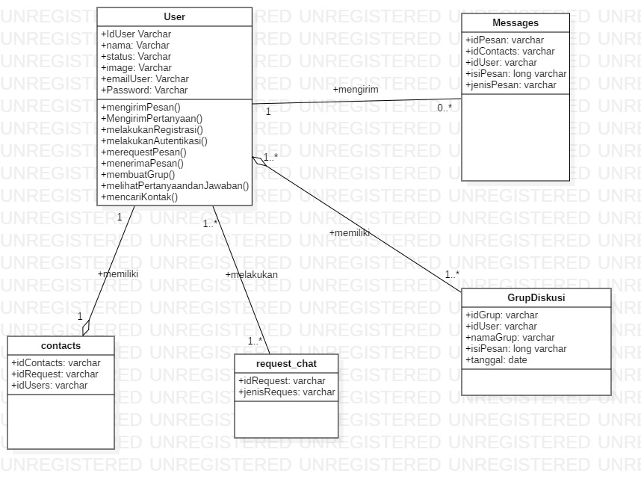
Gambar 21. Class Diagram

Squence Diagram
Pada sub bab ini akan dijelaskan masing-masing fungsi yang terdapat pada aplikasi yang digambarkan secara rinci dalam model sequence diagram.

Module Registrasi
Pada modul ini terdapat usecase registrasi yang akan digambarkan pada sequence diagram berikut.

Sequence Diagram Registrasi
Sequence Diagram Registrasi dapat dilihat pada Gambar 19.
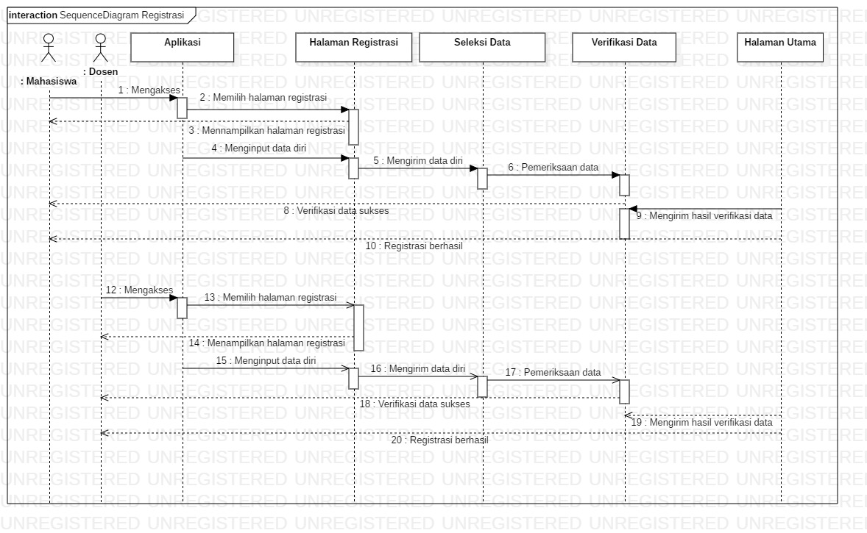
Gambar 22. Sequence Diagram Registrasi

Modul Autentikasi
Modul Autentikasi terdiri dari dari 2 usecase yaitu usecase login dan usecase logout dan akan digambarkan pada sequence diagram.

Sequence Diagram Login
Sequence Diagram Login dapat dilihat pada Gambar 20.
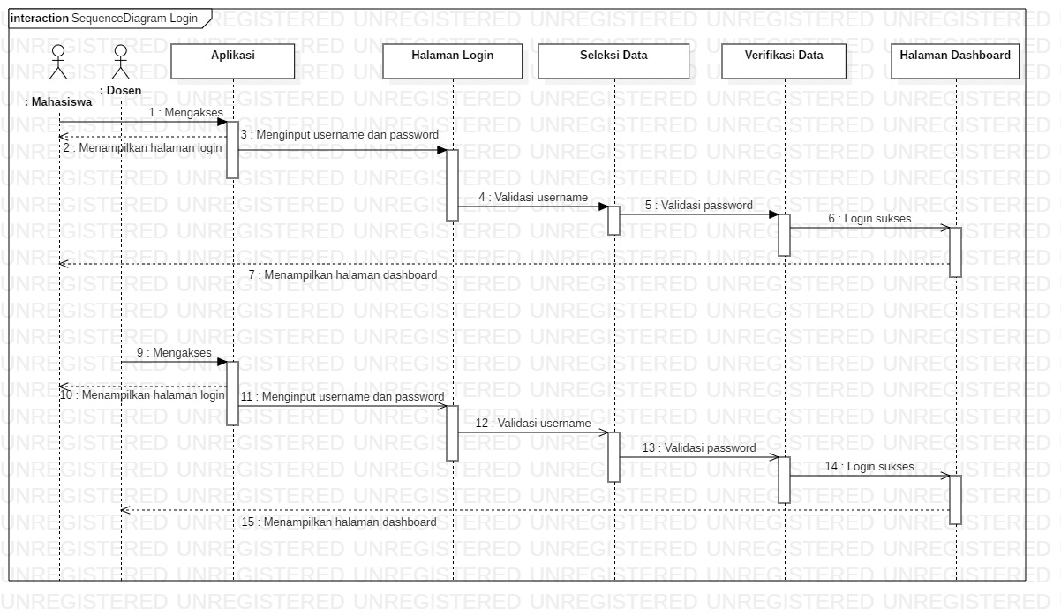
Gambar 23. Sequence Diagram Login

Sequence Diagram Logout
Sequence Diagram Logout dapat dilihat pada Gambar 21.
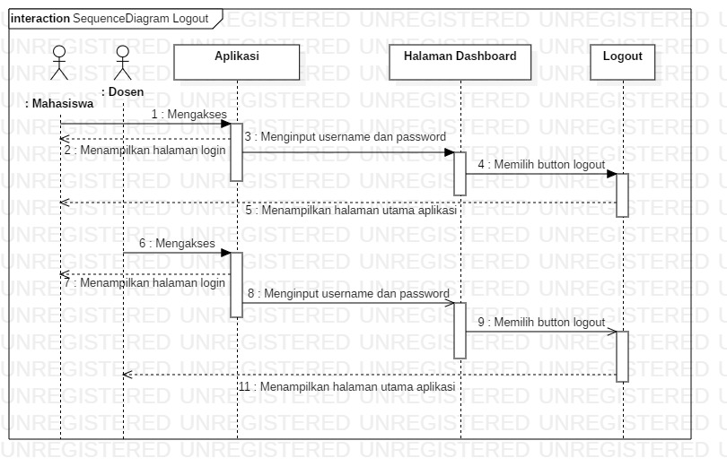
Gambar 24. Sequence Diagram Logout

Module Mengirim Pesan
Pada module mengirim pesan terdiri dari 2 use case yaitu usecase mengirim pesan dan usecase mencari kontak.

Sequence Diagram Mencari Kontak
Sequence Diagram Mencari Kontak dapat dilihat pada Gambar 23.
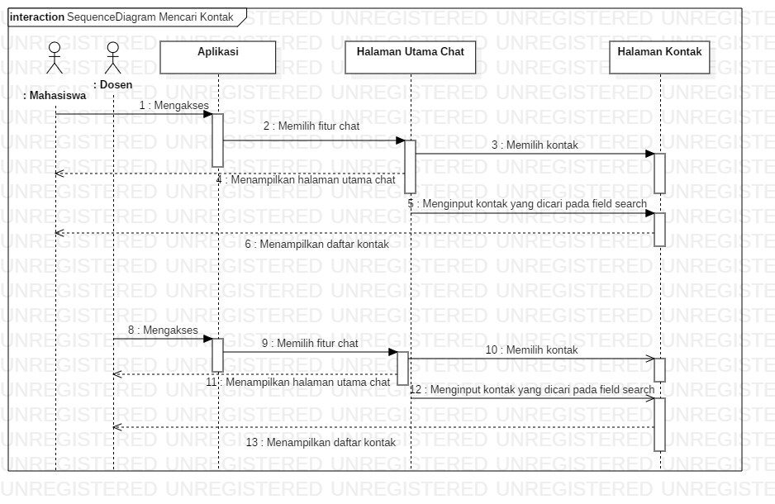
Gambar 25. Sequence Diagram Mencari Kontak

Sequence Diagram Merequest Pesan
Sequence Diagram Merequest Pesan dapat dilihat pada Gambar 30.
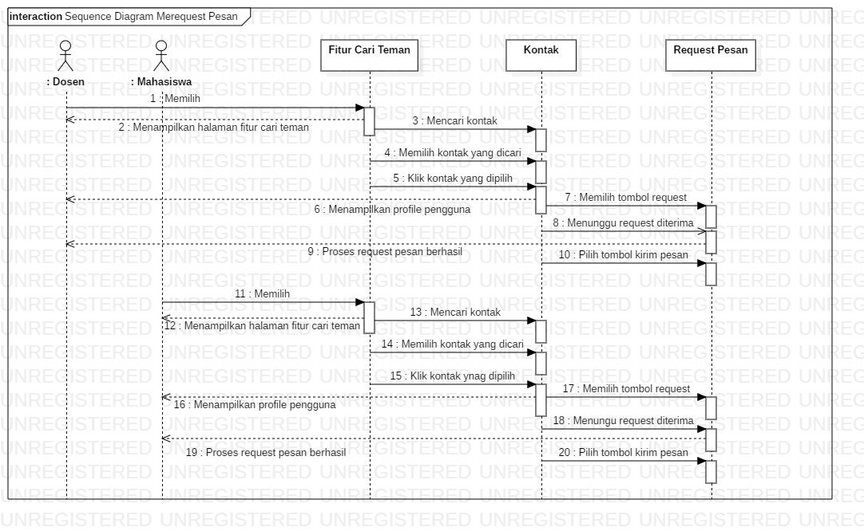
Gambar 26. Sequence Diagram Merequest Pesan

Sequence Diagram Menerima Request Pesan
Sequence Diagram Menerima Request Pesan dapat dilihat pada Gambar 27.
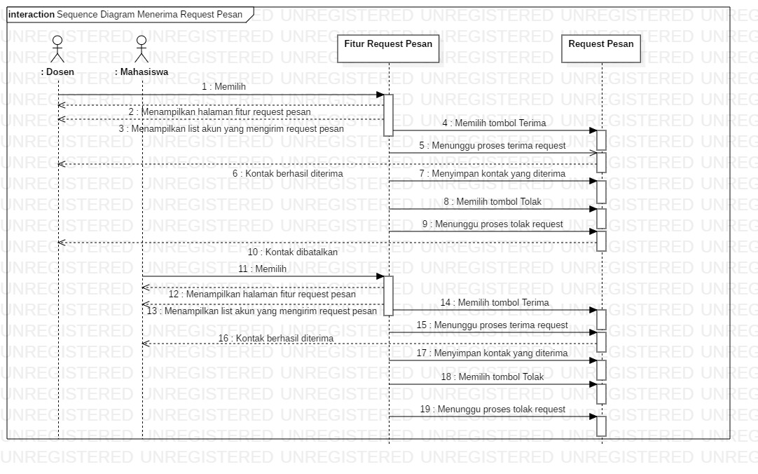
Gambar 27. Sequence Diagram Menerima Request Pesan

Sequence Diagram Mengirim Pesan
Sequence Diagram Mengirim Pesan dapat dilihat pada Gambar 28.
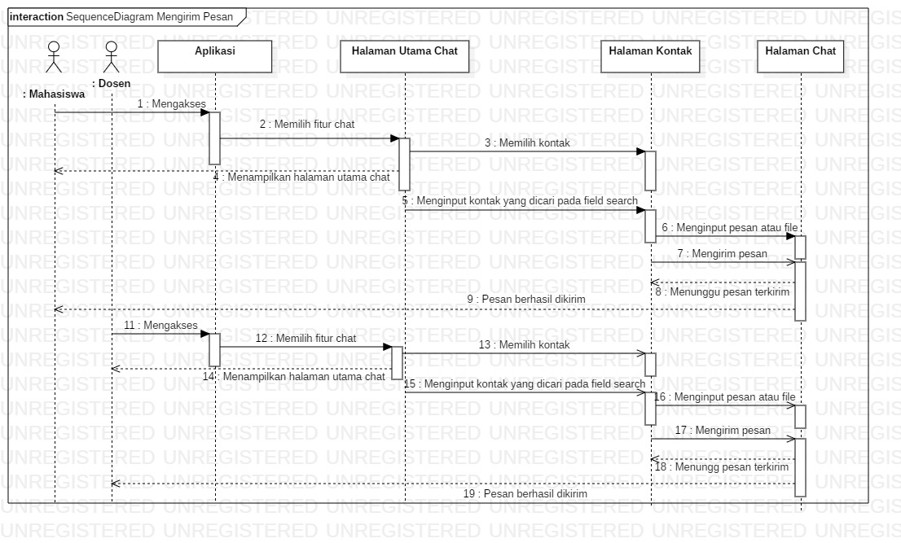
Gambar 28. Sequence Diagram Mengirim Pesan

Module Mengirim Pertanyaan di Grup Diskusi
Module mengirim pertanyaan ke grup diskusi terdiri dari 4 usecase yaitu usecase mengirim pertanyaan, mendaftar ke grup diskusi, mencari grup diskusi dan menjawab pertanyaan.

Sequence Diagram Mengirim Pertanyaan
Sequence Diagram Mengirim Pertanyaan dapat dilihat pada Gambar 29.
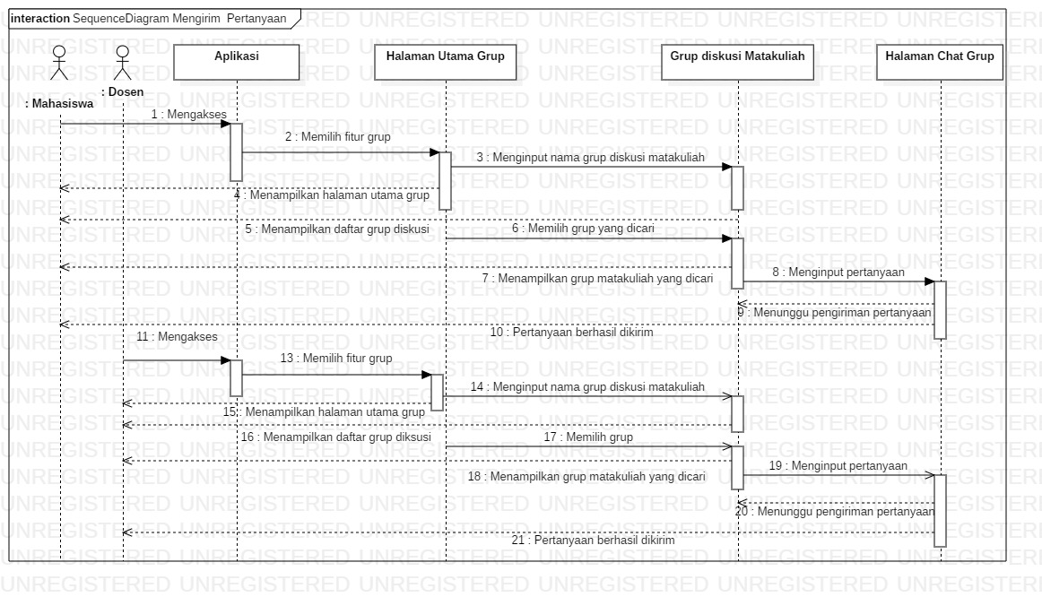
Gambar 29. Sequence Diagram Mengirim Pertanyaan

Sequence Diagram Menjawab Pertanyaan
Sequence Diagram Menjawab Pertanyaan dapat dilihat pada Gambar 30.
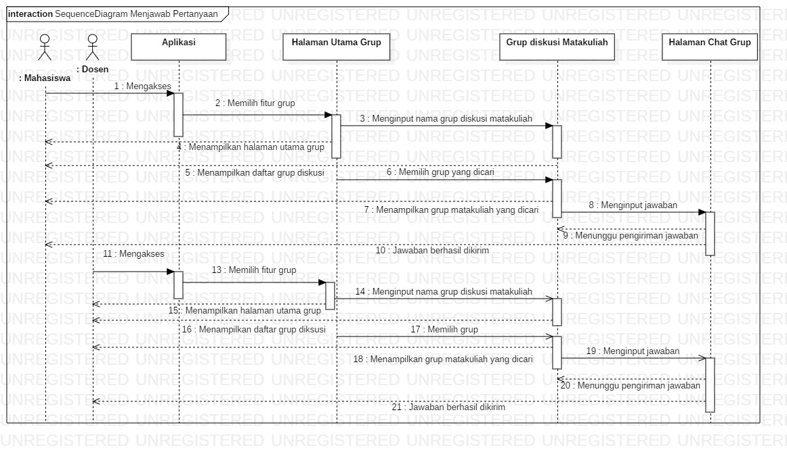
Gambar 30. Sequence Diagram Menjawab Pertanyaan

Module Melihat Data Profil
Module Melihat Data Profil terdiri dari 1 usecase yaitu usecase melihat data profil.

Sequence Diagram Melihat DataProfil
Sequence Diagram Melihat Data Profil dapat dilihat pada Gambar 31.

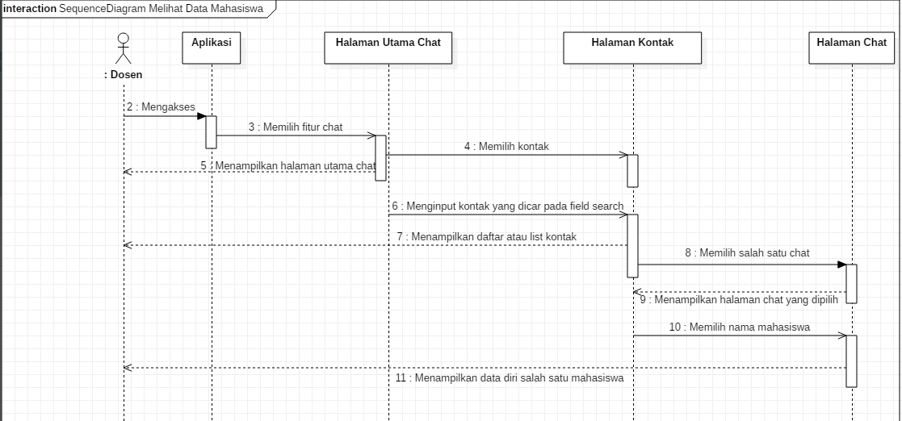
Gambar 31. Sequence Diagram Melihat Data Profil

Sequence Diagram Mengupadate Profil
Sequence Diagrama Mengupdate Profil dapat dilihat pada Gambar 32.
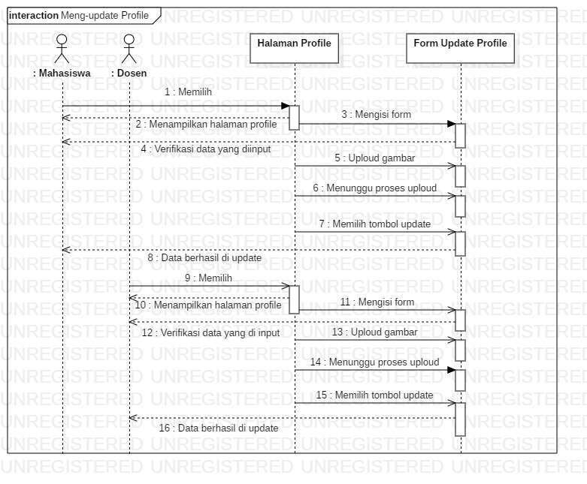
Gambar 32. Sequence Diagram Mengupdate Profil

Sequence Diagram Membuat Grup Diskusi
Sequence Diagrama Membuat Grup Diskusi dapat dilihat pada Gambar 33.

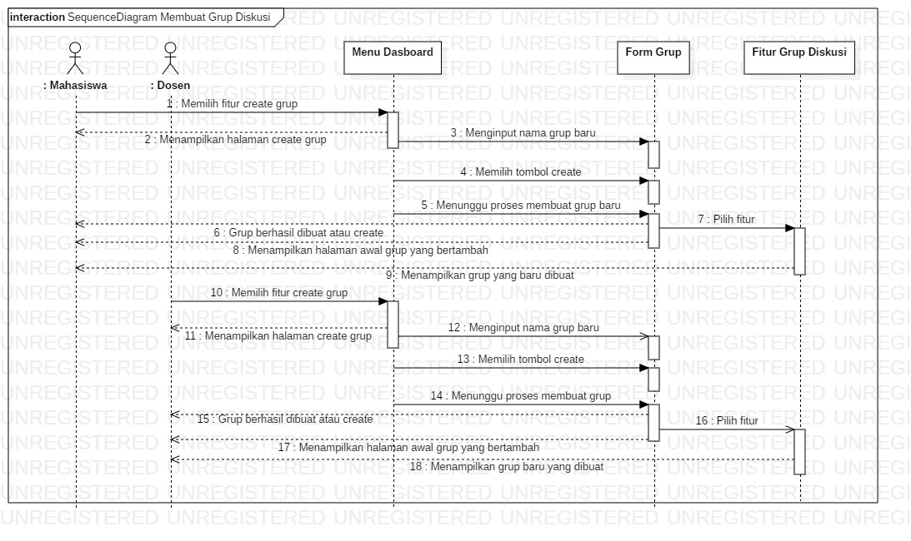
Gambar 33 Sequence Diagram Membuat Grup Diskusi

Tracebility
Pada bab traceability dijelaskan hubungan antara Main Function dengan Use Case yang terdapat pada table 18.
Tabel 20. Tabel Tracebility
Nama Tabel | Primary Key | Entity Class | ER | Deskripsi
USER | idUser | USER | - Entity USER akan berelasi one-to-many dengan entity GrupDiskusi  - Entity USER akan berelasi one-to-many dengan entity Message  - Entity USER akan berelasi many-to-many dengan entity request_chat | Tabel ini berisi data User
Message | idPesan | idPesan | - Entity Pesan berelasi many to one dengan entity USER | Tabel ini berisi keteranga data pesan chat USER yaitu mahasiswa dan dosen
request_chat | idRequest | request_chat | - Entity request_chat akan berelasi many-to-many dengan entity USER | Tabel ini berisi keterangan request USER
GrupDiskusi | idGrup | GrupDiskusi | - Entity GrupDiskusi akan berelasi one-to-many dengan entity USER | Tabel ini berisi keterangan dan data grup diskusi pada forum diskusi

Testing
Pada bab ini akan menjelaskan mengenai perancangan pengujian, proses pengujian serta hasil dari pengujian yang dilakukan pada Aplikasi Forum Diskusi Perkuliahaan Dosen dan Mahasiswa IT Del .

Test Preparation
Pada persiapan tes yang harus dilakukan sebelum menguji aplikasi meliputi persiapan prosedur, persiapan hardware dan jaringan.

Procedural Preparation
Pada persiapan tes yang harus dilakukan sebelum melakukan pengujian terhadap aplikasi adalah mempersiapkan tools atau perangkat yang digunakan untuk menjalankan Aplikasi Forum Diskusi Perkuliahaan Dosen dan Mahasiswa IT Del yaitu Android Studio dengan bantuan emulator untuk mendemo projek aplikasi.

HW & Network Preparation
Pada persiapan hardware dan jaringan yang perlukan sebelum melakukan pengujian terhadap Aplikasi Forum Diskusi Perkuliahaan Dosen dan Mahasiswa IT Del adalah laptop, jaringan internet yang stabil serta emulator ataupun smartphone yang mendukung mendemokan aplikasi android.

SW Preparation
Pada pengujian Aplikasi Forum Diskusi Perkuliahaan Dosen dan Mahasiswa IT Del dilakukan dengan menguji fungsi aplikasi per unit dan tidak menggunakan software tester.

Test Plan and Identification
Pengujian unit dikelompokkan ke dalam beberapa kelas uji. Spesifikasi pengujian unit ini dapat dilihat pada tabel berikut.

Kelas Uji | Butir Uji | Tingkat Pengujian | Traceability |  | Jenis Pengujian | Jadwal
Kelas Uji | Butir Uji | Tingkat Pengujian | No.Fungsi | No.Butir Uji | Jenis Pengujian | Jadwal
Pengujian Antarmuka Pengguna | Registrasi | Pengujian unit | UC1 | BU-01 | Black Box | 24 Juni 2020
 | Autentikasi | Pengujian unit | UC2 | BU-02 | Black Box | 24 Juni 2020
 | Mengirim Pesan | Pengujian unit | UC3 | BU-03 | Black Box | 24 Juni 2020
 | Mengirim Pertanyaan | Pengujian unit | UC4 | BU-04 | Black Box | 24 Juni 2020
 | Membuat Grup Diksusi | Pengujian unit | UC5 | BU-05 | Black Box | 24 Juni 2020
 | Melihat Data Diri | Pengujian unit | UC6 | BU-06 | Black Box | 24 Juni 2020
 | Melihat Pertanyaan/Jawaban | Pengujian unit | UC7 | BU-07 | Black Box | 24 Juni 2020
 | Mencari Kontak | Pengujian unit | UC8 | BU-08 | Black Box | 24 Juni 2020
 | Merequest Pesan | Pengujian unit | UC9 | BU-09 | Black Box | 24 Juni 2020
 | Menerima Permintaan Pesan | Pengujian unit | UC10 | BU-10 | Black Box | 24 Juni 2020
 | Mengupadate Profil | Pengujian unit | UC11 | BU-11 | Black Box | 24 Juni 2020

Registrasi

Test Script Butir Uji 1
Test script dari fungsi registrasi dapat dilihat pada table berikut.

Tabel 21. Butir Uji 1
Identifikasi | BU-01
No. Fungsi | UC1
Nama Butir Uji | Registrasi
Tujuan | Mendaftarkan akun dari user
Deskripsi | User harus mengisi data diri
Kondisi Awal | User belum memiliki akun
Tanggal Pengujian | 24/06/2020
Penguji | Kelompok 15
Skenario Pengujian
      - Membuka Aplikasi
      - Memilih menu register
      - Mengisi data diri serta data akun
      - User memiliki akun
Kriteria Evaluasi Hasil
            - User berhasil melakukan registrasi
            - User kembali melakukan registrasi ketika syarat tidak sesuai
Kasus dan Hasil Pengujian
Data Masukan | Yang Diharapkan | Pengamatan | Hasil
Nama, nim, email, status, password yang valid | Berhasil melakukan registrasi | Sesuai dengan yang diharapkan | [ X ] diterima  [ ] ditolak

Autentikasi

Test Script Butir Uji 2
Test script dari fungsi autentikasi dapat dilihat pada table berikut.

Tabel 22. Butir Uji 2
Identifikasi | BU-02
No. Fungsi | UC2
Nama Butir Uji | Autentikasi
Tujuan | Pengujian fungsi login dan logout
Deskripsi | User dapat masuk dan keluar dari aplikasi
Kondisi Awal | User telah memiliki akun
Tanggal Pengujian | 24/06/2020
Penguji | Kelompok 15
Skenario Pengujian
- Membuka Aplikasi dan telah memiliki akun
- Memilih menu login
- Mengisi form email dan password
Kriteria Evaluasi Hasil
- User berhasil masuk kedalam halaman utama.
- User kembali melakukan login ketika syarat tidak sesuai.
- User menekan menu logout dan kembali ke halaman login
Kasus dan Hasil Pengujian
Data Masukan | Yang Diharapkan | Pengamatan | Hasil
Email, password | Masuk kedalam halaman utama | Sesuai dengan yang diharapkan | [ X ] diterima  [ ] ditolak

Mengirim Pesan

Test Script Butir Uji 3
Test script dari fungsi mengirim pesan dapat dilihat pada table berikut.

Tabel 23. Butir Uji 3
Identifikasi | BU-03
No. Fungsi | UC3
Nama Butir Uji | Mengirim Pesan
Tujuan | Pengujian fungsi mengirim pesan
Deskripsi | User mengirim pesan dengan user yang lain
Kondisi Awal | User telah merequest atau menerima request pesan dari user yang lain
Tanggal Pengujian | 24/06/2020
Penguji | Kelompok 15
Skenario Pengujian
- User melakukan request pesan kepada user lain
- User menerima request pesan dari user lain
- User telah ditambahkan dari kontak user yang lain
- User mengirim pesan
- Pesan telah terkirim dan diterima oleh user yang lain
Kriteria Evaluasi Hasil
- User dapat mengirim pesan
- User harus sudah ditambahkan dalam kontak
Kasus dan Hasil Pengujian
Data Masukan | Yang Diharapkan | Pengamatan | Hasil
Mengetikkan pesan | Pesan terkirim dan diterima user lain | Sesuai dengan yang diharapkan | [ X ] diterima  [ ] ditolak

Mengirim Pertanyaan

Test Script Butir Uji 4
Test script dari fungsi mengirim pertanyaan dapat dilihat pada table berikut.

Tabel 24. Butir Uji 4
Identifikasi | BU-04
No. Fungsi | UC4
Nama Butir Uji | Mengirim Pertanyaan
Tujuan | User dapat mengirim pertanyaan di dalam grup
Deskripsi | User mengirim pertanyaan dalam grup diskusi
Kondisi Awal | User telah melakukan login dan grup diskusi telah tersedia
Tanggal Pengujian | 24/06/2020
Penguji | Kelompok 15
Skenario Pengujian
- User telah melakukan login
- Masuk kedalam grup
- Megirim pertanyaan di dalam grup
Kriteria Evaluasi Hasil
- User dapat mengirim pertanyaan di dalam grup
- Grup diskusi belum tersedia
Kasus dan Hasil Pengujian
Data Masukan | Yang Diharapkan | Pengamatan | Hasil
Mengetikkan pertanyaan | Dapat mengirim pertanyaan di dalam grup | Sesuai dengan yang diharapkan | [ X ] diterima  [ ] ditolak

Membuat Grup Diskusi

Test Script Butir Uji 5
Test script dari fungsi membuat grup diskusi dapat dilihat pada table berikut.

Tabel 25. Butir Uji 5
Identifikasi | BU-05
No. Fungsi | UC5
Nama Butir Uji | Membuat Grup Diskusi
Tujuan | Pengujian membuat grup diskusi
Deskripsi | User dapat membuat grup diskusi
Kondisi Awal | User telah melakukan login
Tanggal Pengujian | 24/06/2020
Penguji | Kelompok 15
Skenario Pengujian
- User melakukan login terlebih dulu
- User menekan fitur membuat grup
- User mengetikkan nama grup
Kriteria Evaluasi Hasil
- User berhasil membuat grup diskusi
Kasus dan Hasil Pengujian
Data Masukan | Yang Diharapkan | Pengamatan | Hasil
Nama grup diskusi | Grup diskusi dapat dibuat | Sesuai dengan yang diharapkan | [ X ] diterima  [ ] ditolak

Melihat Data Diri

Test Script Butir Uji 6
Test script dari fungsi melihat data diri diskusi dapat dilihat pada table berikut.

Tabel 26. Butir Uji 6
Identifikasi | BU-06
No. Fungsi | UC6
Nama Butir Uji | Melihat Data Diri
Tujuan | Agar user yaitu Mahasiswa dan Dosen dapat mmelihat data diri user lainnya ataupun data diri sendiri
Deskripsi | Pada fungsi ini mahasiswa dan dosen harus terlebih dahulu memilih fitur profil atau memilih salah satu kontak , maka aplikasi akan menampilkan data diri user tersebut.
Kondisi Awal | Aplikasi telah dibuka pada Android dan telah memilih grup diskusi atau chat, atau fitur profil
Tanggal Pengujian | 24/06/2020
Penguji | Kelompok 15
Skenario Pengujian
- Mengakses Aplikasi Forum Diskusi Perkuliahaan Dosen dan Mahasiswa IT DEL
- Pilih fitur chat atau grup diskusi, fitur profil
- User memilih salah satu kontak atau memilih profil
- Aplikasi akan menampilkan data diri atau data user
Kriteria Evaluasi Hasil
Dapat mengetahui dan melihat data pesan atau chat yang masuk
Kasus dan Hasil Pengujian
Data Masukan | Yang Diharapkan | Pengamatan | Hasil
Nama ,Email, Nomor telepon , status, dan jurusan | Dapat menampilkan data diri sendiri atau data diri user lain | Sesuai dengan yang diharapkan | [ X ] diterima  [ ] ditolak

Melihat Pertanyaan/Jawaban

Test Script Butir Uji 7
Test script dari fungsi melihat pertanyaan/jawaban dapat dilihat pada table berikut.

Tabel 27. Butir Uji 7
Identifikasi | BU-07
No. Fungsi | UC7
Nama Butir Uji | Melihat Pertanyaan/Jawaban
Tujuan | Agar user yaitu Mahasiswa dan Dosen dapat melihat setiap pertanyaan atau jawaban yang dikirim
Deskripsi | Pada fungsi ini mahasiswa dan dosen harus terlebih dahulu memilih fitur chat atau grup diskusi, maka aplikasi akan menampilkan daftar pesan yang masuk dapat berupa pertanyaan atau jawaban
Kondisi Awal | Aplikasi telah dibuka pada Android dan telah memilih grup diskusi atau chat
Tanggal Pengujian | 24/06/2020
Penguji | Kelompok 15
Skenario Pengujian
- Mengakses Aplikasi Forum Diskusi Perkuliahaan Dosen dan Mahasiswa IT DEL
- Pilih fitur chat atau grup diskusi
- User memilih salah satu grup diskusi atau chat dengan user lain
- Aplikasi akan menampilkan daftar chat atau pesan berupa pertanyaan atau jawaban
Kriteria Evaluasi Hasil
Dapat mengetahui dan melihat data pesan atau chat yang masuk
Kasus dan Hasil Pengujian
Data Masukan | Yang Diharapkan | Pengamatan | Kesimpulan
Nama pengirim, Nama penerima, tanggal dan waktu, da nisi chat atau pesan | Dapat melihat seluruh chat atau pesan yang masuk termasuk pertanyaan atau jawaban setiap user | Sesuai dengan yang diharapkan | [ X ] diterima  [ ] ditolak

Mencari Kontak

Test Script Butir Uji 8
Test script dari fungsi mencari kontak dapat dilihat pada table berikut.

Tabel 28. Butir Uji 8
Identifikasi | BU-08
No. Fungsi | UC8
Nama Butir Uji | Mencari Kontak
Tujuan | Agar user yaitu Mahasiswa dan Dosen dapat pengiriman pesan atau mengetahui siapa saja kontak yang terhubung dengan user
Deskripsi | Pada fungsi ini mahasiswa dan dosen dapat mencari kontak yang akan dikirim pesan atau request atau untuk mengetahui siapa saja kontak yang terhubung dengan user.
Kondisi Awal | Aplikasi telah dibuka pada Android dan telah memilih fitur kontak
Tanggal Pengujian | 24/06/2020
Penguji | Kelompok 15
Skenario Pengujian
- Mengakses Aplikasi Forum Diskusi Perkuliahaan Dosen dan Mahasiswa IT DEL
- Pilih fitur kontak
- Aplikasi akan menampilkan list kontak yang terhubung
- User mencari atau memilih salah satu kontak yang dicari
Kriteria Evaluasi Hasil
Dapat melakukan pencarian kontak yang dicari
Kasus dan Hasil Pengujian
Data Masukan | Yang Diharapkan | Pengamatan | Kesimpulan
List kontak, kontak user yang terhubung atau dicari | Mencari kontak yang sesuai dengan yang dicari dan dipilih | Sesuai dengan yang diharapkan | [ X ] diterima  [ ] ditolak

Merequest Pesan

Test Script Butir Uji 9
Test script dari fungsi merequest Pesan dapat dilihat pada table berikut.

Tabel 29. Butir Uji 9
Identifikasi | BU-09
No. Fungsi | UC9
Nama Butir Uji | Request Pesan
Tujuan | Agar user yaitu Mahasiswa dan Dosen dapat melakukan chat pada fitur chat
Deskripsi | Pada fungsi ini mahasiswa dan dosen dharus terlebih dahulu melakukan request pesan untuk dapat mengirimkan pesan kepada user lain
Kondisi Awal | Aplikasi telah dibuka pada Android dan telah memilih request pesan pada kontak yang direquest
Tanggal Pengujian | 24/06/2020
Penguji | Kelompok 15
Skenario Pengujian
- Mengakses Aplikasi Forum Diskusi Perkuliahaan Dosen dan Mahasiswa IT DEL
- Pilih fitur request
- User melakukan request dengan memilih kirim pesan lalu memilih tombol request pesan
- Menunggu request diterima oleh user lain
Kriteria Evaluasi Hasil
Dapat melakukan request pesan serta melakukan chat dengan user lain
Kasus dan Hasil Pengujian
Data Masukan | Yang Diharapkan | Pengamatan | Kesimpulan
Kontak yang merequest, Nama pengirim | Request pesan diterima dan dapat mengirim pesan pada fitur chat | Sesuai dengan yang diharapkan | [ X ] diterima  [ ] ditolak

Merequest Pesan

Test Script Butir Uji 10
Test script dari fungsi merequest pesan dapat dilihat pada table berikut.

Tabel 30.Butir Uji 10
Identifikasi | BU-10
No. Fungsi | UC10
Nama Butir Uji | Merequest Pesan
Tujuan | Agar user yaitu Mahasiswa dan Dosen dapat melakukan chat pada fitur chat
Deskripsi | Pada fungsi ini mahasiswa dan dosen dharus terlebih dahulu melakukan request pesan untuk dapat mengirimkan pesan kepada user lain
Kondisi Awal | Aplikasi telah dibuka pada Android dan telah memilih request pesan pada kontak yang direquest
Tanggal Pengujian | 24/06/2020
Penguji | Kelompok 15
Skenario Pengujian
- Mengakses Aplikasi Forum Diskusi Perkuliahaan Dosen dan Mahasiswa IT DEL
- Pilih fitur request
- User melakukan request dengan memilih kirim pesan lalu memilih tombol request pesan
- Menunggu request diterima oleh user lain
Kriteria Evaluasi Hasil
Dapat melakukan request pesan serta melakukan chat dengan user lain
Kasus dan Hasil Pengujian
Data Masukan | Yang Diharapkan | Pengamatan | Kesimpulan
Kontak yang merequest, Nama pengirim | Request pesan diterima dan dapat mengirim pesan pada fitur chat | Sesuai dengan yang diharapkan | [ X ] diterima  [ ] ditolak

Mengupdate Profile

Test Script Butir Uji 11
Test script dari fungsi mengupdate profil dapat dilihat pada table berikut.

Tabel 31. Butir Uji 11
Identifikasi | BU-11
No. Fungsi | UC11
Nama Butir Uji | Mengupdate profil
Tujuan | Agar user yaitu Mahasiswa dan Dosen dapat melakukan chat pada fitur chat
Deskripsi | Pada fungsi ini mahasiswa dan dosen dapat memeperbaharui atau mengupdate data diri pada fitur profil
Kondisi Awal | Aplikasi telah dibuka pada Android dan telah memilih fitur profil
Tanggal Pengujian | 24/06/2020
Penguji | Kelompok 15
Skenario Pengujian
- Mengakses Aplikasi Forum Diskusi Perkuliahaan Dosen dan Mahasiswa IT DEL
- Pilih fitur profil
- User menginput data diri yang akan diubah atau diupdate
- Memilih tombol update
Kriteria Evaluasi Hasil
Dapat mengupdate data diri pada fitur profil
Kasus dan Hasil Pengujian
Data Masukan | Yang Diharapkan | Pengamatan | Kesimpulan
Nama pengguna, email, nomor telepon, status, serta jurusan | Data diri pengguna dapat diupdate pada fitur profil | Sesuai dengan yang diharapkan | [ X ] diterima  [ ] ditolak

Sejarah Versi
Versi | Ditulis Oleh | Tanggal | Disetujui Oleh | Tanggal
Draft |  |  | Supervisor
Final |  |  | Pembimbing

Sejarah Perubahan
No. dokumen :
No. versi :
Halaman | Semula | Menjadi | Alasan perubahan

No. dokumen :
No. versi :
Halaman | Semula | Menjadi | Alasan perubahan

Selamat Sore ibu, bapak dan teman-teman sekalian... Saya Lestari Lumban Gaol mewakili kelompok 15 ingin memberikan link vidio dan dokumen kami. Berikut link tersebut https://drive.google.com/drive/folders/1i_uM5L7LinlKF-C-FfapGWXZ-CpA7DRi?usp=sharing
Terimakasih bu, pak dan teman

